**Федеральное государственное образовательное бюджетное учреждение  
высшего образования**

**«Финансовый университет при Правительстве Российской Федерации»**

**КОЛЛЕДЖ ИНФОРМАТИКИ И ПРОГРАММИРОВАНИЯ**

**ПМ.03 Участие в интеграции программных модулей**

**Группа: 4ПКС-115**

**УТВЕРЖДАЮ**

**Председатель цикловой комиссии**

**программирования и баз данных**

**( ) Пестов А.И.**

**____.____. 2018**

**ПРОЕКТ КУРСОВОЙ**

**На тему: Программное приложение по рассылке расписания занятий студентам по SMS на языке С#**

**ПОЯСНИТЕЛЬНАЯ ЗАПИСКА**

**Руководитель курсового проекта**

**(Морозова М.В.) ____________________**

**Исполнитель курсового проекта**

**(Деменчук Г.М.) ____________________**

**Оценка за проект: __________________**

**____.____.2018**

**Москва. 2018 год**

ОГЛАВЛЕНИЕ

ВВЕДЕНИЕ 3

1 ИССЛЕДОВАТЕЛЬСКИЙ РАЗДЕЛ 4

1.1 Предпроектное исследование предметной области 4

1.2 Среда и язык программирования 11

1.3 Анализ требований и определение спецификация ПО 11

2 СПЕЦИАЛЬНЫЙ РАЗДЕЛ 18

2.1 Проектирование программного обеспечения 18

2.2 Разработка пользовательских интерфейсов ПО 33

3 ТЕХНОЛОГИЧЕСКИЙ РАЗДЕЛ 42

3.1 Технологии, применяемые при разработке ПО 42

3.2 Тестирование и отладка программного обеспечения 43

4 РУКОВОДСТВО ПО ИСПОЛЬЗОВАНИЮ ПРОГРАММЫ 51

4.1 Руководство программиста 51

4.2 Руководство пользователя 82

ЗАКЛЮЧЕНИЕ 115

СПИСОК ИСПОЛЬЗОВАННЫХ ИСТОЧНИКОВ 116

ПРИЛОЖЕНИЕ А 118

ПРИЛОЖЕНИЕ Б 180

# ВВЕДЕНИЕ

На сегодняшний день оповещения являются неотъемлемой частью нашей жизни. Все оповещения достаточно просто разделить по приоритету:

* Телефонные вызовы;
* SMS-оповещения;
* Оповещения от различных мессенджеров.

Как мы видим, телефонные вызовы являются наиболее приоритетными, но они требуют немедленного реагирования от пользователя и заставляют прерываться от его деятельности. SMS-оповещения не требуют немедленной реакции, при этом его получат более широкое количество пользователей по сравнению с оповещениями мессенджеров. По состоянию на 2018 год по данным Pew Research Center 59% опрошенных взрослых в мире являются владельцами смартфонов, а 31% пользуются простыми мобильными телефонами, единственный недостаток заключается в том, что данный вид оповещений является платным. При рассмотрений оповещений от мессенджеров мы игнорируем людей, у которых простые (кнопочные) мобильные телефоны, но при этом данный вид оповещений является бесплатным.

Также все чаще мы можем наблюдать, что технологии распознавания текста и компьютерного зрения все сильнее входят в нашу повседневную жизнь: машины с автопилотом, промышленные роботы, системы видеонаблюдения, некоторые флагманские модели смартфонов с функцией распознавания лица.

В данной работе мы как раз и будем использовать совокупность всех технологий выше: управление SMS-оповещениями с помощью клиента C# и мессенджера Telegram, анализ изображения с матрицей пар, распознавание текста.

# 1 ИССЛЕДОВАТЕЛЬСКИЙ РАЗДЕЛ

## 1.1 Предпроектное исследование предметной области

При разработке программного решения наиболее остро встает вопрос об источнике получения расписания учебного заведения и его последующего анализа. Далее будут рассмотрены источники расписания именно для Колледжа Информатики и Программирования при ФУ РФ. На данный момент существует три наиболее рациональных источника данных:

* Электронный журнал колледжа по адресу kip.eljur.ru;
* Расписание в виде pdf на сайте kip.fa.ru;
* Физическая распечатка pdf в колледже на стойке информации.

Сразу же мы можем исключить парсинг физической распечатки pdf по фотографии с телефона т.к. для подобного анализа изображений, требуется достаточно много условий:

* Большое количество операций по препроцессингу изображений: от банального размытия по гауссу, заканчивая вычислением пропорций между контурами ячеек с названием пары от ячеек с названием группы и выправления горизонта с помощью детектора границ Кэнни, определения прямых линий по преобразованию Хафа и вычисления результирующего угла между перпендикулярами, проходящими через центр изображения.
* Более тонкая настройка файла rus.traineddata для анализа кириллического шрифта с помощью open-source технологии Google Tesseract OCR;
* Возможная визуальная ограниченность для камеры телефона (лист бумаги находится за стеклом и отсвечивает, вспышка);
* При архитектуре standalone-приложения будет огромнейшая нагрузка на аппаратные средства мобильного устройства и как следствие, его быстрый разряд, при клиент-серверном решении требуется активное интернет-соединение;
* Большой процент риска человеческого фактора (лист бумаги может кто-то подменить в шутку, украсть и т д).

Электронный журнал колледжа, именно АИС «Электронный журнал» мы также не можем рассматривать в качестве достоверного источника информации о расписании т.к. для оформления процедуры официального доступа к API системы требуется достаточно большое количество времени, а в противном случает мы нарушаем лицензию использования АИС и коэффициент рисков и времени разработки достаточно высок. В данном способе возможно три направления, расположенных в порядке «легальности»:

* Направление официального запроса к АИС с указанием целей, для которых мы планируем использовать доступ к API, а также информацией о нас, далее простой парсинг json по devkey на стороне клиента C#;
* Эмуляция браузера с поддержкой JavaScript и парсинг тегов HTML-документа с последующую их конвертацию в JSON, который будет отдаваться WEB API нашего сервера;
* Эмуляция клиента мобильного приложения IOS/Android и парсинг JSON/XML, который мы получили от backend-сервера АИС. Можно подменить headers непосредственно на клиенте C#, можно через прослойку в виде нашего backend-сервера, который может отвечать за прямое взаимодействие с сервером АИС.

Дать официальный запрос мы не можем т.к. аудитория возможных пользователей нашего сервиса слишком мала и время достаточно сильно ограничено.

Второй способ является сбалансированным, но самым нестабильным т.к. при изменении разметки страницы весь алгоритм парсинга перестает выполнять свою работу. Существенным плюсом является возможность узнавать расписание любых групп (нет ассоциации пользователь -> группа, в отличии от мобильного приложения), за анализ страницы может отвечать библиотека BeautifulSoup.

Третий способ представляет из себя подмену https-сертификата приложения для осуществления атаки по типу MITM (человек посередине) т.к. у большинства приложений отсутствует проверка на подмену сертификата, кроме банковских. Возможно получить только расписание своей группы т.к. есть четкая ассоциация токен -> группа. Токен работает ограниченный промежуток времени. За получение неправомерного доступа к компьютерной информации, а также создание компьютерных программ, заведомо предназначенных для осуществления несанкционированного доступа к информации, установлена ответственность в соответствии со статьями 272 и 273 Уголовного кодекса Российской Федерации. Способ не подходит.

Последним источником информации о расписании остается расписание занятий на сайте Колледжа Информатики и Программирования при ФУ РФ kip.fa.ru. Также есть свои преимущества и недостатки.

Преимущества:

* Достаточно прост процесс получения исходного файла для обработки: обыкновенный get-запрос по статической ссылке;
* Возможно применить гибридный парсинг исходного файла как растрового изображения в формате png или jpg с использованием технологии OpenCV и Tesseract OCR, так и векторного файла pdf с символами, что в итоге многократно уменьшит риск каких-либо синтаксических ошибок в тексте расписания;
* Не требует глубокого препроцессинга исходного изображения и не нарушает какие-либо права, в отличии от вышеописанных способов.

Недостатки:

* В любой момент Финансовый Университет может отказаться от него, закрыть доступ и полностью перейти на АИС «Электронный журнал», что и произошло в процессе разработки данного решения;
* Иногда обновленное расписание может выкладываться с задержкой;
* Извлечение данных даже с векторного pdf является достаточно трудоемкой задачей;
* Возможный риск человеческого фактора.

В данном способе также существует несколько вариантов действий:

* Парсинг растрового изображения в формате png или jpg;
* Парсинг векторного файла pdf с символами;
* Совокупный парсинг и векторного файла и растрового изображения.

Наиболее рациональным способом получения расписания является совокупность всех данных из всех трех вышеизложенных источников (сайт Колледжа Информатики и Программирования, АИС «Электронный журнал», физическая распечатка), но для банального уменьшения рисков и уменьшения времени работы мы остановимся на сайте колледжа.

В качестве анализа данных был выбран способ распознавания данных из растрового изображения png т.к. был интерес в конечном качестве распознавания кириллических шрифтов и насколько сильно он отличался бы от векторного способа.

Последним шагом являлась задача выбора сервиса SMS-рассылок. На текущий момент наиболее популярными сервисами SMS-гейтов являются:

* twilio.com;
* plivo.com;
* nexmo.com;
* smsaero.ru;
* sms.ru;
* smsc.ru.

В числе выбранных оказались три популярных отечественных сервиса и три зарубежных. Среди них необходимо выбрать тот, который отвечает следующим критериям:

* Доступная, понятная, и подробная документация;
* Ключевые возможности сервиса, наличие SDK для быстрой интеграции в проекты и открытое и понятное API для взаимодействия;
* Поддержка клиента, обратная связь и скорость реагирования;

Первый и важный пункт: насколько удобно работать с сервисом и интегрировать его в любой проект.

Таблица 1. Сравнение документации сервисов

|  |  |  |
| --- | --- | --- |
| Документация | Подробная | Краткая |
| Twilio | + |  |
| Plivo | + |  |
| Nexmo | + |  |
| SMSAero | + |  |
| SMS.ru |  | + |
| SMSC | + |  |

Как мы можем заметить, у большинства сервисов присутствует подробная документация относительно своих функций. В некоторых документациях таких как, к примеру, Twilio и Nexmo присутствуют готовые реализации на нескольких языках программирования.

Вторым важным аспектом является «А что собственно может сервис?». Для многих мобильных проектов важно наличие SDK для интеграции, более быстрой разработки голосовых сервисов и подобных решений. В нашей архитектуре приложения мы будем использовать сервис только для рассылок и/или уведомлений.

Таблица 2. Сравнение возможностей сервисов

|  |  |  |  |  |  |  |  |  |
| --- | --- | --- | --- | --- | --- | --- | --- | --- |
| Сервис | Модули для CMS: | SDK | Песочница | Звонки | Текст в речь | SIP | Обратный звонок | Рассылка |
| Twilio | + |  | + | + | + | + | + |  |
| Plivo | + | + | + | + | + | + | + |  |
| Nexmo |  |  | + | + | + | + | + |  |
| SMSAero | + | + |  |  |  |  |  | + |
| SMS.ru | + |  |  |  |  |  |  | + |
| SMSC | + |  |  |  |  |  |  | + |

Как видно из данной таблицы, российский рынок SMS-гейтов нацелен в первую очередь на массовые рассылки сообщений и уведомления пользователей. Тогда как западный рынок в первую очередь создает платформы для сервисного использования SMS. Такие вещи как мобильный SDK — редкость на данном рынке, присутствует только у Plivo и SMSAero.

Решающей является роль технической поддержки и её компетентность, скорость реагирования на запрос и оперативность устранения проблемы.

Таблица 3. Сравнение способов поддержки клиентов в сервисах

|  |  |  |  |  |  |
| --- | --- | --- | --- | --- | --- |
| Сервис | Чат | Форум | Почта | Скайп | Телефон |
| Twilio | + | + | + |  |  |
| Plivo |  | + | + |  |  |
| Nexmo |  | + | + |  | + |
| SMSAero | + | + | + | + | + |
| SMS.ru |  |  | + |  | + |
| SMSC | + | + | + | + | + |

Субъективно можно отметить, что сервисное ориентирование западных сервисов сказывается и здесь: российские реагируют гораздо быстрее и охотнее, нежели их западные конкуренты. Связано это в первую очередь с тем, что на российском рынке более активно построен процесс продаж этих услуг. Западные сервисы отвечают в основном по созданным тикетам, тогда как российским можно запросто написать или позвонить в скайп/в чат прямо на сайте. Наибольшее количество способов поддержки мы видим у SMSAero.

В результате анализа SMS-гейтов был выбран сервис SMSAero как наиболее рациональное соотношение между возможностями и уровнем поддержки, а также способностью быстрой интеграции в решение путем добавления класса с методами API в свое решение.

## 1.2 Среда и язык программирования

Данная программа была написана на объектно-ориентированном языке программирования C# с помощью MS Visual Studio 17 Enterprise с множеством различных встроенных библиотек и функций, удобным для пользователя интерфейсом и наличием отладчика кода.

Программирование выполнялось на языке C#, тип проекта – графическое окно.

C# — язык программирования, сочетающий объектно-ориентированные и контекстно-ориентированные концепции. Разработан в 1998—2001 годах группой инженеров под руководством Андерса Хейлсбергa в компании Microsoft как основной язык разработки приложений для платформы Microsoft .NET. Компилятор с C# входит в стандартную установку самой .NET, поэтому программы на нём можно создавать и компилировать даже без инструментальных средств вроде Visual Studio.

C# относится к семье языков с C-подобным синтаксисом, из них его синтаксис наиболее близок к C++ и Java. Язык имеет строгую статическую типизацию, поддерживает полиморфизм, перегрузку операторов, указатели на функции-члены классов, атрибуты, события, свойства, исключения, комментарии в формате XML. Переняв многое от своих предшественников — языков C++, Delphi, Modula и Smalltalk — С#, опираясь на практику их использования, исключает некоторые модели, зарекомендовавшие себя как проблематичные при разработке программных систем: так, C# не поддерживает множественное наследование классов (в отличие от C++) или вывода типов (в отличие от Haskell).

## 1.3 Анализ требований и определение спецификация ПО

Диаграмма вариантов использования представлена на рисунке 2.1, и состоит из действий, совершаемых пользователем в программе.

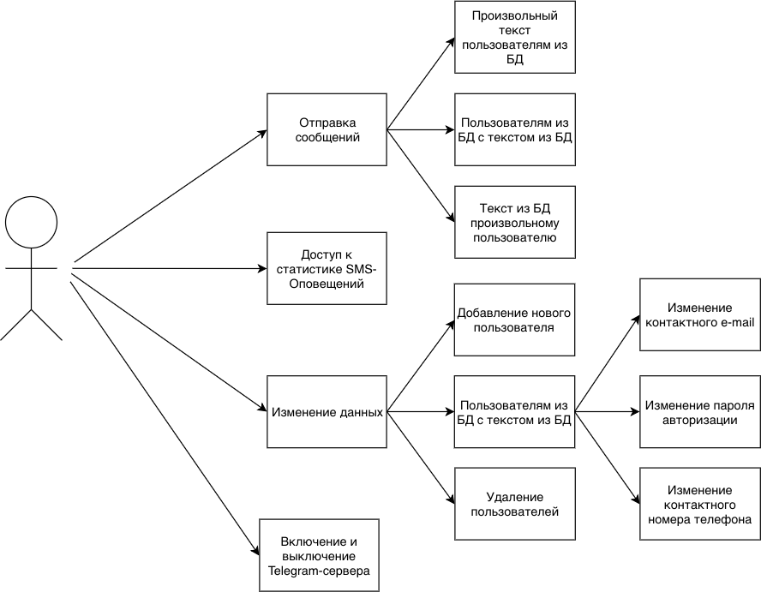

Рисунок 1 – Диаграмма вариантов использования

В клиенте С# для рассылки расписания по SMS у пользователя есть множество возможностей, однако стоит отдельно рассмотреть ключевую и её параметр – отправку оповещений:

* Отправка SMS-оповещений пользователям из БД с расписанием из БД;
* Отправка произвольного текста пользователям из БД;
* Отправка текста из БД произвольному пользователю с выбором группы и последующем запоминанием его в БД (при надобности);
* Отправка произвольного сообщения по произвольному номеру телефона с использованием desktop-клиента;
* Отправка произвольного сообщения по произвольному номеру телефона с использованием бота в мессенджере Telegram (который хостится на клиенте C#).

Также немаловажной для пользователя является возможность доступа к статистике отправленных SMS-оповещений, где содержится следующая информация:

* Телефон, на который отправлялось сообщение в формате 7XXXXXXXXXX;
* Статус сообщения (в очереди, доставлено, не доставлено, передано, ожидание статуса сообщения, сообщение отклонено, на модерации);
* Стоимость переданного сообщения (одно SMS на кириллице вмещает в себя 70 символов, если больше – учитывается как два и более сообщений соответственно);
* Текст исходного сообщения.

У пользователя существует возможность изменения своих данных для авторизации в клиенте, а именно:

* Изменение своего контактного email, используемого в качестве логина пользователя;
* Изменение своего пароля авторизации;
* Изменение своего контактного номера телефона, который также может использоваться в качестве логина пользователя.

При доступе к мастер-паролю приложения, у пользователя появляется возможность управления другими пользователями, а именно удаление и добавление новых (т.е. пользователь с мастер-паролем становится администратором приложения).

При добавлении нового пользователя администратору необходимо ввести следующие данные:

* Имя пользователя для отображении в главном меню программы;
* E-mail с последующим его подтверждением для использования в качестве логина системы;
* Номер телефона с последующим его подтверждением для использования в качестве альтернативного логина системы;
* Пароль создаваемого пользователя для авторизации в приложении;
* Мастер-пароль для подтверждения прав на осуществляемое действие.

При удалении пользователя администратору необходимо ввести следующие данные:

* Логин пользователя: может быть электронной почтой или номером телефона удаляемого пользователя;
* Мастер-пароль для подтверждения прав на осуществляемое действие.

Также существует возможность включения и отключения сервера Telegram. В главном меню приложения есть отображение:

* Баланса счета сервиса SMS-оповещений SMSAero;
* Имени текущего пользователя.

Контекстная диаграмма потоков данных представлена на рисунке 2, и представляет собой взаимодействие пользователя и приложения, связанных потоками данных.

На диаграмме можно увидеть, что от пользователя к программе поступают такие действия, как:

* Заполнение форм;
* Выбор пунктов меню;
* Выбор параметров отправки SMS;
* Выбор данных пользователя для изменения.

Программа, в свою очередь, выводит пользователю формы, меню, данные об отправленных SMS-оповещениях, а также обновленные данные пользователя в случае их изменения.



Рисунок 2 – Контекстная диаграмма потоков данных

Детализированная диаграмма потоков данных является более подробной и представлена на рисунке 3.

На ней можно заметить, как при выводе формы авторизации программа запрашивает данные из двух БД, далее передаются введенные данные для авторизации пользователя в программе. В главном меню программы происходит выбор опций отправки SMS, при нажатии на кнопку отправки SMS происходит обработка полученных данных. На выходе происходит отправка SMS-пользователям, вывод статистики отправленных сообщений и запись данных в MySQL и SQLite.

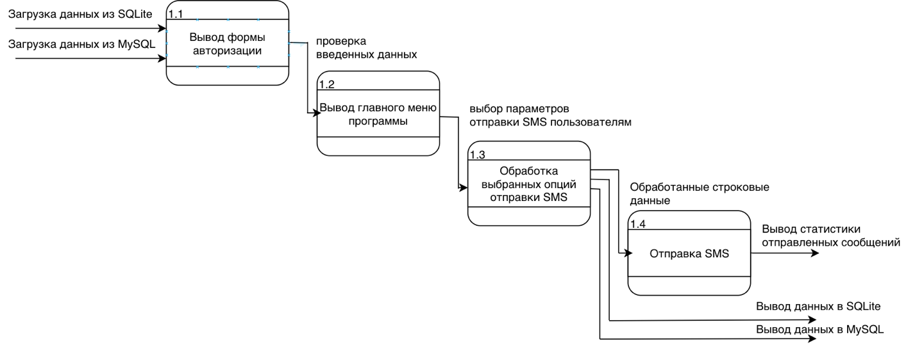

Рисунок 3 – Детализированная диаграмма потоков данных

Функциональная диаграмма – специальная диаграмма, отражающая взаимосвязи функций разрабатываемого программного обеспечения. Контекстная функциональная диаграмма представлена на рисунке 4.

На ней можно увидеть, что на вход программе подаются:

* Данные из двух БД (MySQL и SQLite);
* Введенные пользовательские данные с desktop - клиента C#;
* Команды Telegram-бота.

Программа опирается на:

* Объект JSON, который получается программой с сервера;
* API сервиса отправки SMS-оповещений SMSAero.

Управляет программой пользователь.

На выходе у программы:

* Запись новых преобразованных данных в БД (MySQL и SQLite);
* Отправка SMS одному или нескольким пользователям;
* Отправка результатов выполнения команд боту Telegram.

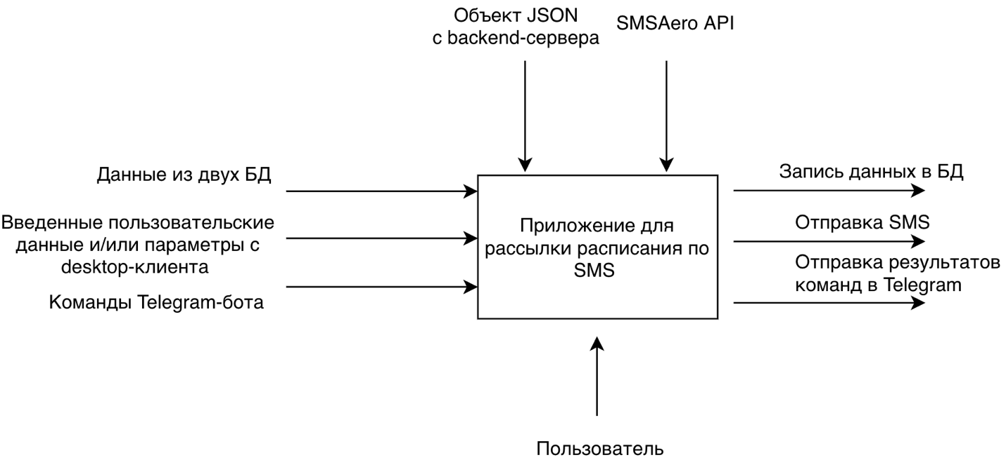

Рисунок 4 – Контекстная функциональная диаграмма

Детализированная функциональная диаграмма представлена на рисунке 5.

Данная диаграмма содержит основные функции программы:

* Вывод главного меню программы;
* Обработка выбранных параметров и данных отправки SMS;
* Отправка SMS-оповещений;
* Авторизация пользователя в программе.

На вход программе подаются данные с двух БД:

* Клиентской SQLite;
* Серверной MySQL.

На выходе пользователь получает данные статистики отправленных SMS.

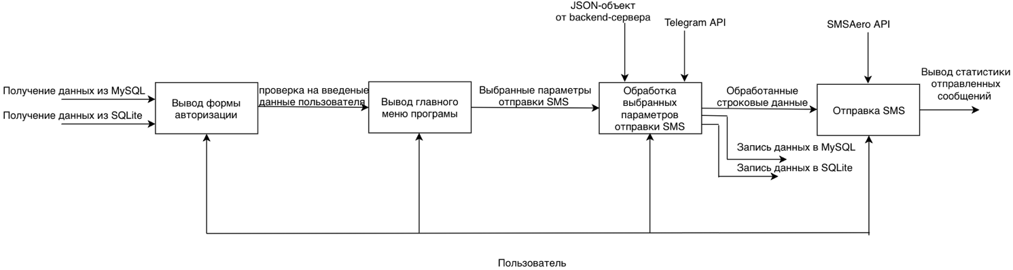

Рисунок 5 – Детализированная функциональная диаграмма

# 2 СПЕЦИАЛЬНЫЙ РАЗДЕЛ

## 2.1 Проектирование программного обеспечения

В качестве основной архитектуры будем использовать клиент-серверное решение, как наиболее сбалансированное (рисунок 6):

* Сервер парсинга и обработки pdf, который отдает json;
* C# клиент с возможностью развертки сервера Telegram, который запрашивает данные посредством get/post запросов.

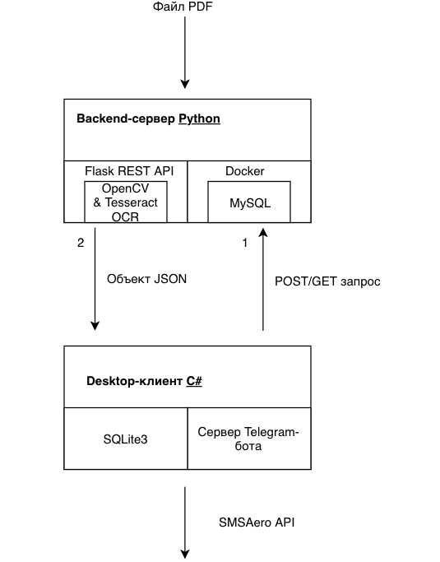

Рисунок 6 – Общая архитектура разрабатываемого решения

Рассмотрим более подробно архитектуру каждого решения.

Алгоритм парсинга на backend-сервере:

1. Какой-либо клиент делает get-запрос с параметром pdf_id по ссылке вида “/api/v1/parse_json/” для запуска процесса обновления расписания с помощью flask API, фреймворк вызывает функцию parse_json, которая отдает “True”, если удалось создать отдельный поток с вызовом функции ParseKIPTT, иначе возвращает “False”. Далее будут описываться все действия, которые будут выполняться в функции ParseKIPTT. В данной архитектуре flask запущен через GNU screen, хотя рациональнее использовать pm2.
2. Вызывается функция get_document, где передается параметр pdf_id, происходит скачивание и побайтовая конвертация pdf в формат png (jpg не используем т.к. при использовании логики библиотеки openjpeg возможно получение артефактов компрессии, что плохо влияет на алгоритмы предварительной обработки изображения) и последующее его сохранение.
3. Начинается работа с OpenCV. Открываем сконвертированный файл (рисунок 7), преобразуем его в черно-белый формат (для 8-битного одноканального изображения), делаем размытие по стандартному отклонению распределения Гаусса по sigmaX = 3 и sigmaY = 3 направлению, определяем границы с помощью детектора границ Кэнни (рисунок 8) с порогом минимума 10 и максимума 250.

 Рисунок 7 – Исходное изображение

Рисунок 8 – Определение границ с помощью детектора Кэнни

1. Находим все контуры на изображении, размещаем их в иерархии вложенных контуров c аппроксимацией по сжатию горизонтальных, вертикальных и диагональных сегментов и оставлением только их конечных точек.
2. Запускаем цикл по каждому найденному контуру и пытаемся вписать минимально возможный прямоугольник, которым можно обвести контур. Определяем координаты x и y каждого угла и вычисляем координаты центра.
3. Если ширина вписанного прямоугольника меньше 200 пикселей, но больше 30 и высота больше ширины, то такой прямоугольник является номером пары по счету (1-5) и мы отрисовываем вписанный прямоугольник, выделяем его углы и центр в виде кругов с радиусом 5 пикселей и добавляем координаты всех его углов в список leftnumber_cell_list.
4. Если высота вписанного прямоугольника меньше 100 пикселей, но больше 20, ширина больше высоты и абсолютная погрешность координат x, y между центром предыдущего отрисованного прямоугольника и нынешним больше 10 (функция centers_checker), то такой прямоугольник является заголовком (названием) группы.
5. Если прямоугольник является заголовком группы, то обрезаем все изображение до координат вписанного прямоугольника с помощью функции cropimager, далее отдаем обрезанное изображение функции image_to_string библиотеки распознавания текста Tesseract OCR и получаем название группы в текстовом виде. Записываем в ассоциативный массив group_text_association центр прямоугольника в качестве ключа и распознанный текст в качестве значения. Отрисовываем вписанный прямоугольник, выделяем его углы и центр в виде кругов с радиусом 5 пикселей и добавляем координаты всех углов в список group_cell_list. Получаем рисунок 9.



Рисунок 9 – Визуализация номеров пар и названий групп

1. Выходим из цикла перебора по всем найденным контурам, сортируем ключи списка group_text_association по возрастанию оси абсцисс, обнуляем переменные и еще раз запускаем этот же цикл. Снова пытаемся вписать прямоугольник.
2. Если ширина и высота вписанного прямоугольника не больше 80% ширины и высоты предыдущего (функция check_res), совокупная площадь больше 20000, но меньше 500000 пикселей, ширина и длинна больше 130 пикселей (функция AreaChecker), абсолютная погрешность координат x, y между центром предыдущего отрисованного прямоугольника и нынешним больше 10 (функция centers_checker), контур не включает в себя контур названия групп (функция titlechecker) и контур номера пар (функция leftnumberchecker), то добавляем координаты центра в список circle_store_list, координаты углов в box_store_list, отрисовываем вписанный прямоугольник, обрезаем все изображение до координат вписанного прямоугольника с помощью функции cropimager, отдаем обрезанное изображение функции image_to_string Tesseract OCR, получаем название группы в текстовом виде, добавляем в ассоциативный массив center_and_text координаты осей x, y в качестве ключа и распознанный текст в виде значения. Добавляем координаты оси абсцисс в список ColumnCheckerList и оси ординат в RowCheckerList для проверки подсчета количества объектов. Делаем инкремент глобального счетчика прямоугольников с названиями пар global_counter.
3. После выхода из цикла получаем рисунок 10, считаем количество одинаковых повторений осей абсцисс и ординат с помощью модуля collections в RowCheckerList и ColumnCheckerList соответственно.

Рисунок 10 – Визуализация ячеек пар

1. В структурированных объектах ищем максимальное количество повторений для определения размерности будущей матрицы.
2. Если размерность матрицы содержит такое же количество элементов, как и счетчик global_counter, то продолжаем работу программы, в противном случае записываем результирующее изображение в директорию outputs с индексом BAD.
3. Формируем матрицу результатов с помощью функции matrix с аргументами в виде её размерности. В функции делаем обратную сортировку списка circle_store_list по оси y и по каждой колонке создаем вложенный список элемента matrix, в который записываем значения списка circle_store_list по индексу. Для каждого вложенного item (списка) в matrix делаем сортировку по оси x. Добавляем в finalmatrix элементы matrix в обратном порядке. Формирование матрицы завершено.
4. Определяем пустые ячейки (прямоугольники) с помощью функции get_null_values, в функции производим морфологическое преобразование изображения путем сильного расширения, а затем эрозии (рисунок 11). Снова находим все контуры на изображении, размещаем их в иерархии вложенных контуров c той же аппроксимацией, снова запускаем цикл по каждому контуру.



Рисунок 11 – Изображение после морфологического преобразования

1. В цикле выполняются аналогичные условия пункта 10. Если условие сработало, то запускаем цикл по каждому элементу списка box_store_list, содержащего координаты углов всех отрисованных ячеек предметов. Если абсолютная погрешность между любыми доступными точками меньше 10 пикселей и всего таких точек 4 (каждый угол прямоугольника), то добавляем координаты центра вписанного прямоугольника в список outchecklist, отрисовываем вписанный прямоугольник и выделяем центр в виде круга с радиусом 5 пикселей (рисунок 12). Выходим из цикла.

Рисунок 12 – Преобразованное изображение на выходе

1. Для каждой пары координат центра пустых пар в списке outchecklist запускаем цикл, в котором запускаем цикл по каждому значению координат в списке finalmatrix. Если абсолютная погрешность обоих осей меньше 10 пикселей, то считаем этот элемент пустой парой, иначе заносим распознанный текст пары с ассоциативного массива center_and_text. Работа с функцией get_null_values закончена.
2. Записываем результирующее изображение в директорию outputs с индексом GOOD. Вызываем функцию finalmatrix_to_json для преобразования списков groupcheck, finalmatrix и group_text_association в единый объект json.
3. Объект json записывается в базу данных MySQL с помощью функции MySQLWriter.

Перейдем к алгоритму desktop-клиента, реализованного на C#:

1. Если у пользователя отсутствует активное подключение к интернету, то программа сообщит, что работа невозможна.
2. Запуск Telegram-сервера, если в предыдущий сеанс программы он был активен. Запрос авторизации в программе. Пока пользователь не авторизуется, он не перейдет в интерфейс управления. Если при предыдущем входе пользователь активировал checkbox “Запомнить меня”, то данные предыдущего входа подставятся автоматически (пароль в зашифрованном виде), в противном случае пользователю потребуется ввести свои учетные данные.
3. После авторизации в программе пользователь попадает в основное меню. В основном меню возможен выбор опций отправки сообщений, переход к меню действий с пользователем/пользователями, переход в меню статистики SMS, управление инициализацией Telegram-сервера, кнопка выхода. Тут же расположена информация о текущей сессии пользователя и текущем балансе сервиса SMS-оповещений SMSAero.
4. При переходе в меню управления пользователями возникает окно выбора действия: изменение данных текущего пользователя, добавление и удаление пользователей.
5. При переходе на форму изменения данных текущего пользователя существует выбор между изменением электронной почты, паролем и контактным телефоном.
6. При изменении e-mail требуется ввести старый и новый адреса электронной почты. После ввода данных требуется подтверждение в виде кода, отправленного с e-mail. Если код валидный, то происходит смена e-mail, иначе выводится соответствующее сообщение.
7. При изменении пароля требуется ввести старый пароль пользователя с новым паролем и его корректным повторением.
8. При изменении телефона требуется ввести старый и новый номера телефонов, после чего подтвердить его кодом из SMS.
9. При добавлении нового пользователя требуется ввести: мастер-пароль для подтверждения прав добавления нового пользователя, имя пользователя для идентификации в системе, контактный e-mail с номером телефона, а также пароль для авторизации в приложении. После ввода данных требуется их подтверждение посредством ввода кодов, полученных по e-mail и номеру телефона.
10. При удалении пользователя требуется мастер-пароль для подтверждения прав удаления, а также логин удаляемого пользователя. В качестве логина может использоваться номер телефона или электронная почта пользователя.
11. При переходе в меню статистики SMS-оповещений пользователю отображается телефон, статус сообщения, стоимость и текст исходного сообщения.
12. При нажатии на статус Telegram-сервера происходит его остановка или запуск в зависимости от его текущего состояния

Алгоритм работы Telegram-сервера:

* При получении команды /sms с параметрами в виде номера телефона и исходного SMS-сообщения у пользователя запрашивается подтверждение перед отправкой сообщения. Если ответ утвердительный, то происходит отправка сообщения и информирование пользователя о текущем балансе SMS-сервиса. Если пользователь неверно передал параметры отправки сообщения, то будет выведен общий синтаксис команды;
* При получении команды /balance пользователю отправляется баланс аккаунта SMS-сервиса;
* При получении команды /history пользователю показываются последние пять отправленных сообщений сервиса;
* При получении команды /user с параметром id пользователю предоставляются возможность добавления или удаления пользователя для управления клиентом Telegram. Если параметры переданы неверно, то будет выведен общий синтаксис команды;
* Если введена какая-либо другая команда, то клиент предоставит пользователю список всех доступных команд.

Карта взаимосвязей ссылок элементов расположена на рисунке 13.



Рисунок 13 – Карта кода разрабатываемого решения

Диаграмма классов с базовым классом object показана на рисунке 14.



Рисунок 14 – Диаграмма классов разрабатываемого решения

В качестве хранилища данных используются две базы данных:

* SQLite – компактная СУБД, встроенная в клиент;
* MySQL – основная СУБД backend-сервере.

SQLite физически располагается на клиенте и отвечает за следующие функции:

* Хранение хешей кодов подтверждения номера телефона и e-mail, генерируемых при подтверждении контактных данных в таблице codes
* Данные о текущем залогиненном пользователе для возможности; изменения только своих контактных данных (номера телефона, электронной почты, пароля). Данные текущей сессии хранятся в таблице logins;
* Хранение хешей паролей для автологина пользователя в систему, таблица savedlogin;
* Хранение статуса сервера Telegram для его параллельного запуска с инициализацией окна MainWindow.xaml в таблице servicetable.

Общая архитектура SQLite3 показана на рисунке 15.



Рисунок 15 – Общая архитектура SQLite

Совсем другая ситуация с MySQL, расположенной на backend-сервере. Рассмотрим каждую таблицу в базе данных:

* Users – хранит информацию о пользователях desktop-клиента: электронную почту, имя и номер телефона для авторизации;
* Proxies – хранит набор прокси-серверов типа SOCKS5 для взаимодействия с Telegram API. Содержит информацию об IP-адресе сервера, порте подключения, логине и пароле прокси;
* Phones – информация о номерах телефона для рассылки изменений в расписании. Содержит ассоциацию группы и номера телефона;
* ServiceTable – содержит всю информацию о токенах, паролях и логинах сервисов (SMSAero, Telegram, VK, Mail.ru);
* Outtable – содержит объект json, формируемый на сервере;
* GroupsTable – хранит данные о всех группах Колледжа Информатики и Программирования, используется элементом GroupsComboBox формы SenderWindow.xaml для добавления новой ассоциации номера телефона и названия группы в БД;
* TGAdmins – содержит информацию об администраторах бота
* Хранение статуса сервера Telegram для его параллельного запуска с инициализацией окна MainWindow.xaml в таблице servicetable.

Общая схема БД показана на рисунке 16.



Рисунок 16 – Общая архитектура MySQL

## 2.2 Разработка пользовательских интерфейсов ПО

При разработке пользовательского интерфейса учитываются следующие правила:

* Интерфейс программы должен быть логичным и понятным Вашей целевой группе; любая операция, совершаемая пользователем, должна решаться минимальным числом действий;
* Уровень технической оснащенности интерфейса должен соответствовать уровню технической грамотности человека;
* Пользователь должен иметь возможность видеть результат своего действия.
* Разработка меню, панели инструментов, диалоговых окон и других элементов должна соответствовать целям и задачам проекта в целом.

Стандартный дизайн элементов WPF не отвечает данным требованиям. В связи с этим было решено использовать надстройки пакета HandyControl, интегрирующегося в .xaml. Перепроектированный дизайн базовых элементов показан на рисунках 17 – 20.



Рисунок 17 – Преобразование формы авторизации пользователя



Рисунок 18 – Преобразование формы главного меню пользователя



Рисунок 19 – Преобразование элемента ComboBox на форме главного меню пользователя



Рисунок 20 – Преобразование меню действий пользователя

Также отличительной особенность данного приложения является адаптация цвета приложения под цвет темы системы. Адаптация главного меню программы показана на рисунке 21.



Рисунок 21 – Пример адаптации программы под цвет темы Windows

При запуске программы происходит отображение окна авторизации (рисунок 22). На форме располагается два поля TextBox для ввода логина и пароля пользователя, CheckBox для запоминания сессии авторизации, Button для прохождения процесса авторизации, а также groupbox для компенсирования минималистичного интерфейса окна программы.



Рисунок 22 – Форма авторизации пользователя

При успешной авторизации происходит переход в главное меню программы (рисунок 23). В главном меню отображается текущий баланс пользователя, статус сервиса Telegram и имя авторизованного пользователя. На форме расположены три кнопки:

* Кнопка открытия параметров управления пользователями;
* Кнопка доступа к статистике SMS-оповещений;
* Кнопка для отправки SMS-оповещений;

Также на форме возможен выбор параметров отправки сообщений. При выборе определенных наборов параметров отправки сообщений с помощью RadioButton, интерфейс программы адаптируется (рисунок 24).



Рисунок 23 – Форма главного меню программы



Рисунок 24 – Пример адаптивности интерфейса в зависимости от выбора параметров отправки сообщений

При переходе пользователя на форму статистики SMS-оповещений происходит структурирование данных в DataGrid (рисунок 25).



Рисунок 25 – Форма доступа к статистике и информации SMS-оповещений

Также из главного окна программы можно вызвать меню выбора действий пользователя (рисунок 26), из него возможен переход на следующие формы:

* Форма для изменения данных текущего пользователя;
* Форма для добавления нового пользователя в систему;
* Форма для удаления пользователя в системе;

При нажатии на какую-либо кнопку открывается новая форма, а текущая закрывается.



Рисунок 26 – Форма управления пользователями

На форме добавления нового пользователя (рисунок 27) располагается 5 элементов типа textbox для ввода данных нового пользователя, а именно:

* Имя нового пользователя;
* E-mail нового пользователя;
* Телефон нового пользователя;
* Пароль нового пользователя;
* Мастер-пароль для подтверждения права добавления нового пользователя;

Кнопка «Далее» активируется только лишь при успешном прохождении фильтрации введённых пользователем данных;



Рисунок 27 – Форма добавления нового пользователя системы

Смежный интерфейс находится и у формы удаления пользователей из системы (Рис 28)



Рисунок 28 – Интерфейс удаления системы

Интерфейс форм изменения данных текущего пользователя между собой очень похож (рисунок 29). Сначала требуется подтвердить актуальные данные, затем обновленные. Все данные проходят фильтрацию на корректный ввод.



Рисунок 29 – Формы изменения данных текущего пользователя

Более подробный обзор интерфейсов взаимодействия с пользователем представлен в пункте 2 «Руководство пользователя» раздела 4 «Руководство по использованию программы».

# 3 ТЕХНОЛОГИЧЕСКИЙ РАЗДЕЛ

## 3.1 Технологии, применяемые при разработке ПО

На backend-сервере используются следующие технологии и библиотеки:

* Flask Web API – фреймворк для создания веб-приложений на языке программирования Python, использующий набор инструментов Werkzeug, а также шаблонизатор Jinja2;
* OpenCV – библиотека алгоритмов компьютерного зрения, обработки изображений и численных алгоритмов общего назначения с открытым кодом. Реализована на C/C++;
* Tesseract OCR – свободная компьютерная программа для распознавания текстов;
* Pdf2image – модуль Python, обертка утилиты pdftoppm для преобразования pdf в объект PIL Image;
* DANTED SOCKS5 Proxy – состоит из сервера SOCKS и клиента SOCKS, реализующего RFC 1928 и связанные с ним стандарты;
* MySQL – свободная реляционная система управления базами данных;
* GNU Screen – свободная консольная утилита-мультиплексор, предоставляющая пользователю доступ к нескольким сессиям в рамках одной сессии;

На Desktop-клиенте используются следующие модули и расширения:

* Telegram.Bot – .NET клиент для Telegram Bot API;
* SQLite – компактная встраиваемая СУБД;
* SQLitePCLRaw.core – портативная библиотека классов для низкоуровневого доступа к SQLite;
* Newtonsoft.Json – популярный json – фреймворк для .NET;
* MySQL – свободная реляционная система управления базами данных;
* MySQLConnector – асинхронный MySQL ADO.NET провайдер, поддерживающий MySQL Server, MariaDB, Percona Server, Amazon Aurora, Azure Database for MySQL и другие;
* HttpToSocks5Proxy – класс, который реализует интерфейс IWebProxy для HTTP(S)-прокси при соединении с сервером SOCKS5. Используется для доступа к BOT API Telegram;
* HandyControl – Содержит некоторые наиболее часто используемые простые элементы управления WPF. Наглядное преобразование элементов WPF показано на рисунках 15 – 18.

## 3.2 Тестирование и отладка программного обеспечения

При работе с программой возникающие исключения можно разделить на два типа:

* Исключения конкретной формы WPF (.xaml);
* Общие исключения, не зависящие от активной формы программы.

В качестве примера независимого исключения можно рассматривать отключение компьютера от сети интернет во время работы программы (рисунок 30).



Рисунок 30 – Пример общего исключения в программе

В данном решении зависимые исключения я также разделил на несколько подгрупп по степени неблагоприятности:

* Обрабатываемые исключения фильтрации;
* Обрабатываемые критические исключения;
* Необрабатываемые критические исключения.

Обрабатываемые исключения фильтрации происходят на любой форме ввода данных (рисунок 31), обычно пользователь даже не понимает того, что выбрасывается исключение. На работу программы никаким образом не влияет.



Рисунок 31 – Обрабатываемое исключение при фильтрации на форме UserChangeEmailWindow.xaml

Обрабатываемые критические исключения приводят к завершению программы, но оповещают пользователя о причинах возникновения данной ошибки. Такое может происходить, например, если у пользователя при запуске программы отсутствует интернет-соединение (рисунок 32)



Рисунок 32 – Обрабатываемое критическое исключение при загрузке MainWindow.xaml

При необрабатываемых критических исключениях программа экстренно завершается без оповещения пользователя. Данный тип исключений полностью отсутствует в программе.

Рассмотрим обрабатываемые исключения фильтрации более подробно для большинства форм программы. Тестовый набор данных, форма, реакция программы и номер теста представлены в таблице 4.

Таблица 4 – Тестовые данные

|  |  |  |  |
| --- | --- | --- | --- |
| Номер теста | Название формы | Тестовый набор данных | Реакция программы |
| 1 | MainWindow.xaml | Пустые поля ввода логина/пароля | Сообщение с просьбой ввести логин пользователя и пароль |
| 2 | MainWindow.xaml | Действительная пара логина/пароля | Сообщение об успешной авторизации в программе, переход в главное меню программы |
| 3 | MainWindow.xaml | Недействительная пара логина/пароля | Сообщение об ошибке аутентификации |
| 4 | SenderWindow.xaml | Выбор пустых параметров отправки сообщения в программе | Сообщение о необходимости заполнения номера телефона получателя |

|  |  |  |  |
| --- | --- | --- | --- |
| 5 | SenderWindow.xaml | Пустое поле Combobox при выборе параметра отправки текста из БД произвольному номеру телефона | Сообщение о необходимости выбора поля Combobox |
| 6 | SenderWindow.xaml | Выбор параметров отправки сообщения с вводом корректного номера телефона и/или текста сообщения | Передача номера и текста отправления сервису SMSAero и информирование пользователя об успешной отправке сообщения |
| 7 | UserChangeEmailWindow.xaml/ UserChangePhoneWindow.xaml | Ввод текста, не являющегося e-mail/телефоном | Сообщение о некорректном вводе e-mail/телефона |
| 8 | UserChangeEmailWindow.xaml/ UserChangePhoneWindow.xaml | Ввод e-mail/телефона, который не принадлежит пользователю | Сообщение о том, что e-mail/телефон не ваш или его не существует |
| 9 | UserChangeEmailWindow.xaml/ UserChangePhoneWindow.xaml | Ввод e-mail/телефона, который не зарегистрирован в системе | Сообщение о том, что e-mail/телефона не ваш или его не существует |

|  |  |  |  |
| --- | --- | --- | --- |
| 10 | UserChangeEmailWindow.xaml/ UserChangePhoneWindow.xaml | Корректный ввод текущего и нового e-mail/телефона пользователя | Сообщение о корректном вводе e-mail/телефона, открытие формы подтверждения обновленного e-mail/телефона |
| 11 | UserChangePasswordWindow.xaml | Ввод неправильного пароля текущего пользователя | Сообщение о неправильном пароле пользователя |
| 12 | UserChangePasswordWindow.xaml | Ввод слишком простого нового пароля текущего пользователя | Сообщение о слишком легком новом пароле пользователя |
| 13 | UserChangePasswordWindow.xaml | Неправильный ввод повторения нового пароля пользователя | Сообщение о том, что новые пароли не совпадают |
| 14 | UserChangePasswordWindow.xaml | Корректный ввод текущего пароля, нового пароля и повтора нового пароля пользователя | Сообщение об успешном обновлении пароля текущего пользователя. Запись обновленной записи в БД. |
| 15 | UserAddWindow.xaml | Ввод пустого имени пользователя | Сообщение о некорректном имени пользователя |
| 16 | UserAddWindow.xaml | Ввод e-mail уже существующего пользователя | Сообщение о том, что пользователь с таким e-mail уже зарегистрирован в системе |
| 17 | UserAddWindow.xaml | Ввод текста, не являющегося e-mail | Сообщение о некорректном вводе e-mail нового пользователя |
| 18 | UserAddWindow.xaml | Ввод текста, не являющегося телефоном | Сообщение о некорректном вводе телефона нового пользователя |
| 19 | UserAddWindow.xaml | Ввод телефона уже существующего пользователя | Сообщение о том, что пользователь с таким номером телефона уже зарегистрирован в системе |
| 20 | UserAddWindow.xaml | Ввод слишком простого пароля нового пользователя | Сообщение о слишком легком новом пароле нового пользователя |

|  |  |  |  |
| --- | --- | --- | --- |
| 21 | UserAddWindow.xaml | Корректный ввод всех данных добавляемого пользователя | Переход на форму подтверждения телефона и e-mail добавляемого пользователя |
| 22 | UserAddWindow.xaml/ UserRemoveWindow.xaml | Ввод неправильного мастер-пароля системы | Сообщение о неправильном мастер-пароле системы |
| 23 | UserRemoveWindow.xaml | Ввод логина пользователя, не существующего в системе | Сообщение о невалидном логине удаляемого пользователя |

Подобная логика фильтрации данных действует также и для формы подтверждения данных добавляемого пользователя ConfirmAllWindow.xaml.

Разработанная программа корректно обрабатывает исключительные ситуации, возникающие при работе пользователя.

# 4 РУКОВОДСТВО ПО ИСПОЛЬЗОВАНИЮ ПРОГРАММЫ

## 4.1 Руководство программиста

Требования к системе:

* Выпуск Windows: Windows 7, Корпорация Майкрософт (Microsoft Corporation), 2008г, либо более новая версия;
* Процессор: Intel (R) Core (TM) i3-7100 (3.40GHz);
* Установленная память (ОЗУ): 4,00 ГБ;
* Тип системы: 64-разрядная ОС, процессор х64;
* Клавиатура;
* USB-мышь либо наличие сенсорной панели (touchpad).

В решении присутствуют 22 дополнительных объекта, среди них 11 классов .cs и 11 форм WPF (.xaml).

К формам относятся:

* MainWindow.xaml – форма авторизации пользователя, при корректном вводе пары логина/пароля вызывает SenderWindow.xaml;
* ConfirmAllWindow.xaml – форма подтверждения кодов, отправленных на номер телефона и e-mail при добавлении нового пользователя, вызывается формой UserAddWindow.xaml;
* SenderWindow.xaml – форма главного меню программы с отправкой сообщений, возможен вызов форм UserManagmentWindow.xaml и SMSStatusWindow.xaml;
* SMSStatusWindow.xaml – форма отображения статистики отправленных сообщений, включающей в себя номер телефона, статус сообщения, стоимость и его исходный текст;
* UserAddWindow.xaml – форма добавления нового пользователя в систему, вызывается UserManagmentWindow.xaml. При прохождении фильтрации форма вызывает ConfirmAllWindow.xaml для процесса подтверждения данных;
* UserChangeEmailWindow.xaml – форма изменения контактного e-mail текущего пользователя, вызывается UserChangerWindow.xaml;
* UserChangePasswordWindow.xaml – форма изменения пароля текущего пользователя, вызывается UserChangerWindow.xaml;
* UserChangePhoneWindow.xaml - форма изменения контактного телефона текущего пользователя, вызывается UserChangerWindow.xaml;
* UserChangerWindow.xaml – форма управления изменениями данных текущего пользователя, вызывается через UserManagmentWindow.xaml, вызывает UserChangePhoneWindow.xaml, UserChangePasswordWindow.xaml, UserChangeEmailWindow.xaml;
* UserManagmentWindow.xaml – форма менеджмента пользователей, включает в себя формы UserRemoveWindow.xaml, UserAddWindow.xaml, а также UserChangerWindow.xaml. Вызывается формой UserChangerWindow.xaml;
* UserRemoveWindow.xaml – форма удаления пользователя в систему, вызывается UserManagmentWindow.xaml.

Иерархия форм и их взаимодействие расположены на рисунке 33 ниже.



Рисунок 33 – Взаимодействие между формами .xaml

К классам относятся:

* CryptoClass.cs – класс для работы с функциями шифровки/дешифровки данных, содержит методы кодинга и декодинга в Base64, преобразования строки в MD5-хеш и получения псевдорандомных чисел;
* DatabaseLogicClass.cs – класс, содержащий логику работы с базами данных MySQL и SQLite3. Для MySQL существуют как синхронные, так и асинхронные методы для внесения и получения данных;
* DEMKAInputBox.cs – класс для реализации InputBox для C# WPF, активно используется формами подтверждения кодов;
* EmailSenderClass.cs – класс для отправки электронной почты на определенный адрес, использует System.Net.Mail;
* JustTokenClass.cs – класс, содержащий настройки для подключения к базе данных MySQL, путь к SQLite, токены для API, логины и пароли. Вся информация берется из БД на удаленном сервере, кроме мастер-пароля (он прописан локально в SQLite и для каждой копии программы должен выставляться отдельно);
* ParseJSONLogicClass.cs – класс для запроса от backend-сервера данных об изменении в расписании в формате json с последующей его обработкой;
* PingClass.cs – класс для проверки активного интернет-соединения;
* SMSSenderClass.cs – класс с логикой взаимодействия с API сервиса рассылок SMSAero. Чаще всего используется формой главного меню - SenderWindow.xaml;
* SMSStatusClass.cs – cодержит методы оформления DataGrid для формы SMSStatusWindow.xaml;
* TelegramClass.cs – класс для развертки локального сервера Telegram, его инициализацию и остановку, парсинг json и активное взаимодействие с большинством классов;
* ValidatorClass.cs – класс для фильтрации вводимых значений, содержит методы для проверки e-mail, телефона, пароля и мастер-пароля. Используется всеми формами, где происходит ввод данных, корме MainWindow.xaml.

Рассмотрим методы и поля каждой формы более подробно.

Форма MainWindow.xaml

Содержит следующие поля:

* TelegramEnabled типа Boolean – флаг запущенного сервера Telegram;
* ThisAutoLoginEnabled типа Boolean – флаг активации автологина на форме;
* Объект TG_obj класса TelegramClass для дальнейшей его инициализации.

Содержит следующие методы:

* Конструктор MainWindow для инициализации окна;
* CheckEmailLogin – проверка совпадения пары e-mail/пароль с записями в базе данных MySQL;
* CheckPhoneLogin - проверка совпадения пары телефон/пароль с записями в базе данных MySQL;
* Событийная процедура EnterButton_Click – обрабатывает нажатие на кнопку для авторизации пользователя;
* Событийная процедура Window_Initialized, вызываемая после инициализации окна;
* Процедура ColorTimer_Tic – предназначена для выполнения таймером каждый n промежуток времени, вызывающая SetColor;
* Процедура SetColor – окрашивает некоторые элементы формы (в частности groupbox) цвет системной темы;

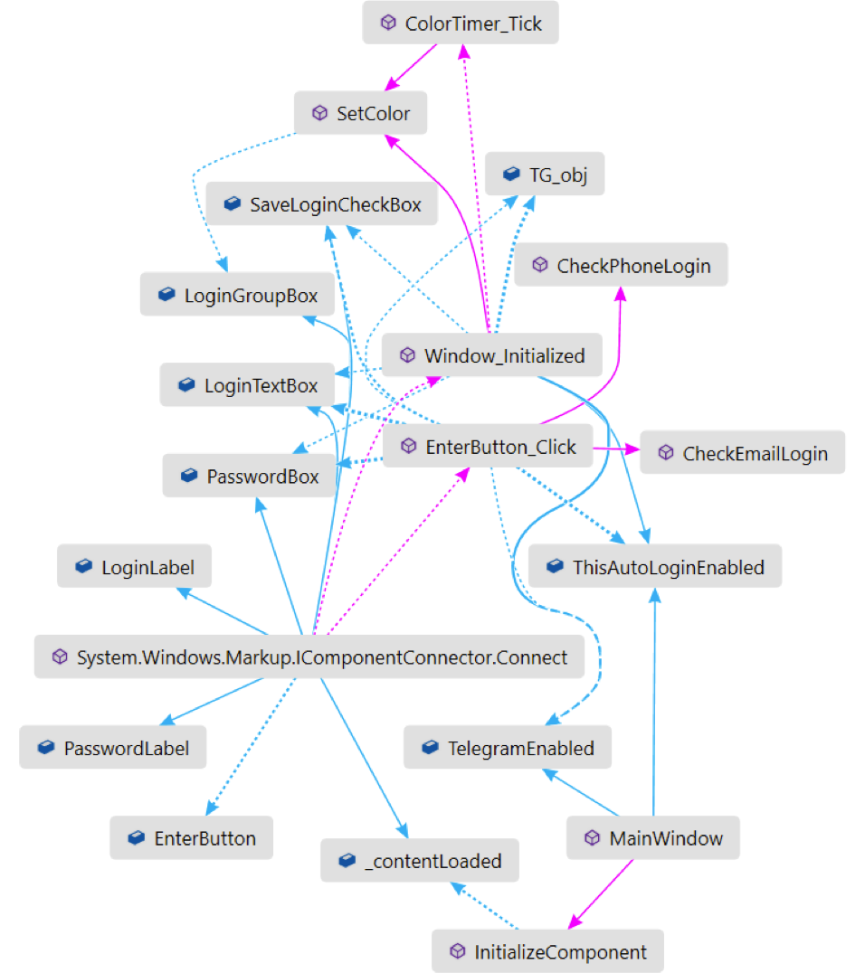

Рисунок 34 – Карта кода формы MainWindow.xaml

Форма SenderWindow.xaml

Содержит следующие поля:

* LocalLoginedName типа string – используется для отображения имени пользователя, который произвел авторизацию;
* TelegramEnabled типа Boolean – флаг запущенного сервера Telegram;
* Объект TG_obj класса TelegramClass для работы с классом Telegram.

Содержит следующие методы:

* Конструктор SenderWindow для инициализации окна, а также получения значений, переданных с помощью конструктора;
* FinalSendButton_Click – асинхронная событийная процедура нажатия на кнопку
* AddGroupListBoxAsync – асинхронная процедура добавления названий групп в элемент GroupsComboBox;
* Window_Initialized – событийная процедура, вызываемая после инициализации окна;
* SMSTimer_Tick – процедура таймера, каждый n промежуток времени вызывает GetSMSBalance;
* ColorTimer_Tick – процедура таймера, каждый n промежуток времени вызывает SetColor;
* SetColor – окрашивает некоторые элементы формы в цвет системной темы;
* GetSMSBalance – процедура для отображения текущего баланса пользователя сервиса SMSAero;
* SMSStatusButton_Click – событийная процедура нажатия на кнопку «Сообщения», вызывает форму SMSStatusWindow;
* TelegramServerLabel_MouseLeftButtonUp – событийная процедура нажатия на текст со статусом Telegram-сервера. Останавливает или запускает сервер мессенджера в зависимости от предыдущего его статуса;
* OpenCloseChooseOptions – метод для адаптации интерфейса главной формы относительно выбранных параметров отправки сообщений.
* UsersButton_Click – событийная процедура нажатия на кнопку «Пользователи», вызывает форму UserManagmentWindow;
* ExitButton_Click – событийная процедура кнопки выхода из приложения, обнуляет данные авторизованного пользователя в SQLite
* NumbersSecondRadioButton_Checked, TextFirstRadioButton_Checked, TextSecondRadioButton_Checked и NumbersFirstRadioButton_Checked – событийные процедуры, вызывающие OpenCloseChooseOptions;

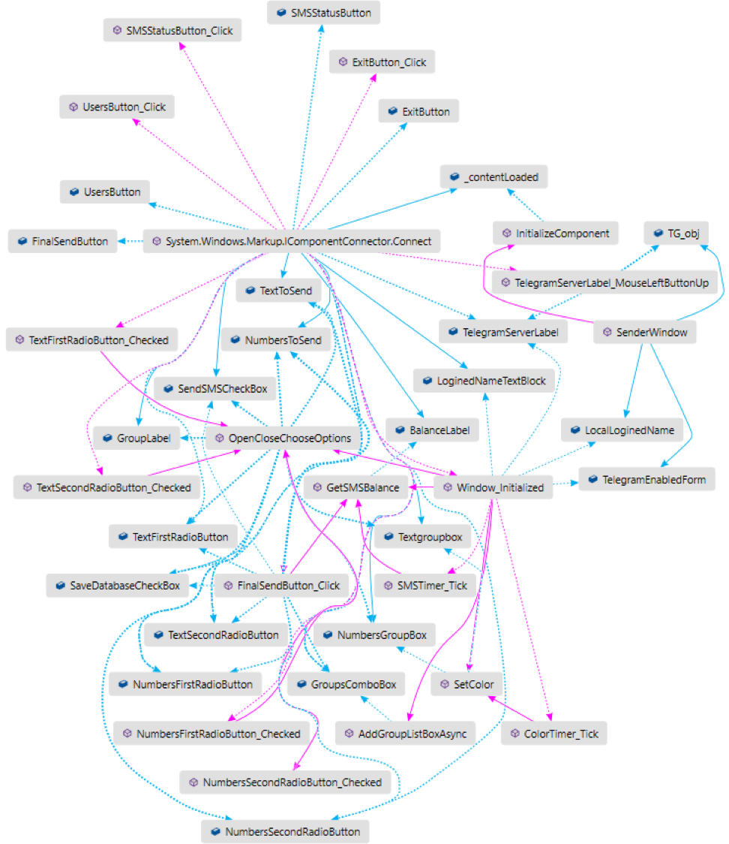

Рисунок 35 – Карта кода формы SenderWindow.xaml

Форма СonfirmAllWindow.xaml

Содержит следующие поля:

* EmailString типа string – используется для хранения строки email имени пользователя, который произвел авторизацию, передается через конструктор;
* SMSString типа string – используется для хранения номера телефона, передается через конструктор;
* EmailCode типа string – хранение кода подтверждения, отправленного по e-mail, передается через конструктор;
* SMSCode типа string – хранение кода подтверждения, отправленного по SMS, передается через конструктор;
* UserPassword типа string – пароль добавленного пользователя, записывается в БД при правильном вводе кодов подтверждения SMSCode и EmailCode;
* Salt типа string – набор цифр, используется для записи уникальных кодов подтверждения в SQLite;
* Username типа string – имя нового пользователя для записи в SQLite;
* ValidSMSCode типа Boolean – флаг валидации кода подтверждения, отправленный по номеру телефона;
* ValidEmailCode типа Boolean – флаг валидации кода подтверждения, отправленный по электронной почте.

Содержит следующие методы:

* ConfirmAllWindow – конструктор, инициализирует поля EmailString, SMSString, UserPassword и username;
* FinalConfirmButton_Click – асинхронная событийная процедура нажатия на кнопку “Добавление пользователя”, записывает данные нового пользователя в БД;
* EmalTextBox_TextChanged – событийная процедура изменения текста, осуществляет валидацию кода подтверждения, отправленного на e-mail;
* PhoneTextBox_TextChanged – событийная процедура изменения текста, осуществляет валидацию кода подтверждения, отправленного на номер телефона;
* Window_Initialized – событийная процедура, срабатывающая после инициализации окна. Получает коды подтверждения из SQLite.

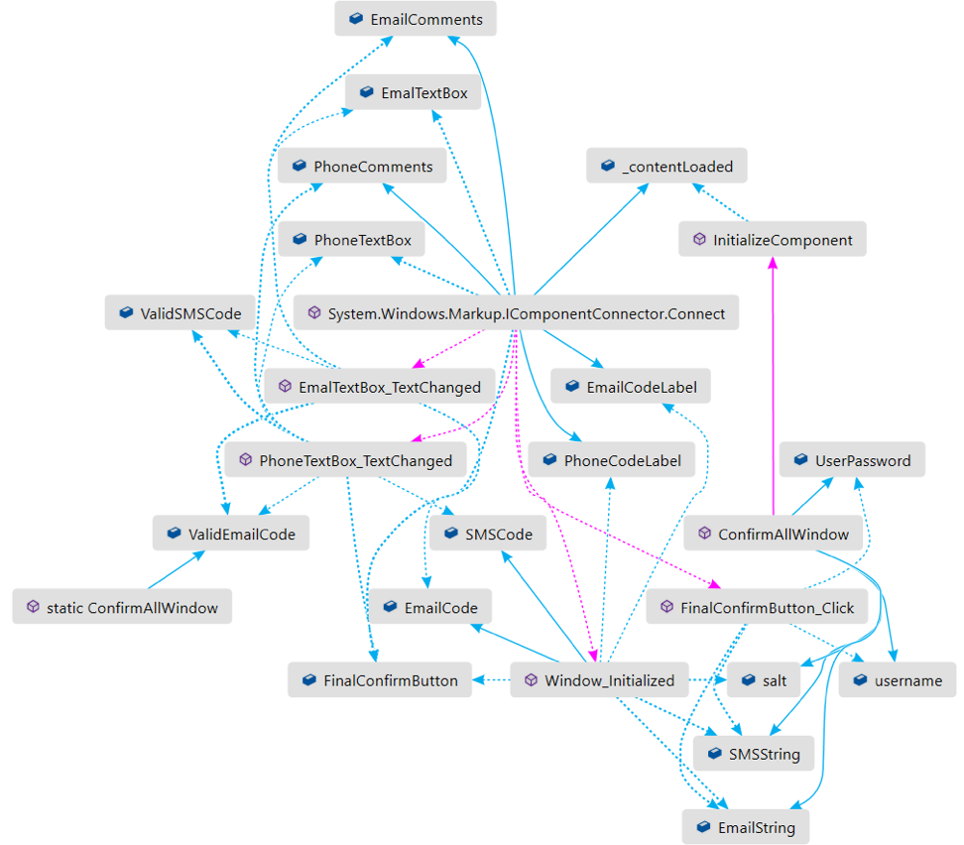

Рисунок 36 – Карта кода формы СonfirmAllWindow.xaml

Форма SMSStatusWindow.xaml

Содержит следующие методы:

* SMSStatusWindow – конструктор, инициализирует форму;
* ExitButton_Click – событийная процедура для закрытия текущей формы;
* Window_Initialized – событийная процедура, происходит определение источника данных для DataGrid на форме и помощью класса SMSStatusClass;

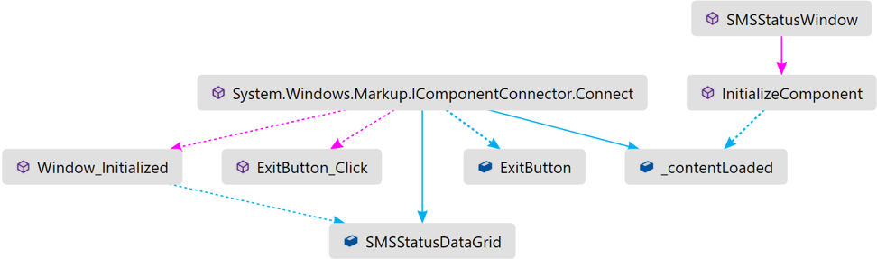

Рисунок 37 – Карта кода формы SMSStatusWindow.xaml

Форма UserAddWindow.xaml

Содержит следующие поля:

* ValidUsername типа Boolean – флаг валидации имени нового пользователя;
* ValidEmail типа Boolean – флаг валидации электронной почты нового пользователя;
* ValidPhone типа Boolean – флаг валидации номера телефона нового пользователя;
* ValidPassword типа Boolean – флаг валидации пароля нового пользователя;
* ValidMasterPassword типа Boolean – флаг валидации мастер-пароля программы;

Содержит следующие методы:

* UserAddWindow – конструктор, инициализирует текущую форму;
* NextButton_Click – событийная процедура нажатия на кнопку “Далее”. Генерирует уникальное число salt, отправляет коды подтверждения по e-mail и номеру телефона, записывает их в MySQL, открывает форму ConfirmAllWindow с подтверждением данных;
* PhoneTextBox_TextChanged – событийная процедура фильтрации вводимого пользователем номера телефона;
* EmalTextBox_TextChanged – событийная процедура фильтрации вводимого пользователем e-mail;
* Window_Initialized – инициализация формы и таймера ColorTimer;
* ColorTimer_Tick – событийная процедура таймера, каждый n промежуток времени вызывает SetColor;
* SetColor – окрашивает некоторые элементы формы в цвет системной темы;
* UsernameTextBox_TextChanged – событийная процедура фильтрации вводимого пользователем имени;
* PasswordBox_PasswordChanged – событийная процедура фильтрации вводимого пользователем пароля;
* MasterPasswordBox_PasswordChanged – событийная процедура проверки вводимого пользователем мастер-пароля;
* ExitButton_Click – событийная процедура для закрытия текущей формы;



Рисунок 38 – Карта кода формы UserAddWindow.xaml

Форма UserChangeEmailWindow.xaml

Содержит следующие поля:

* OldValidEmail типа Boolean – флаг валидации старого e-mail пользователя;
* NewValidEmail типа Boolean – флаг валидации новой электронной почты пользователя.

Содержит следующие методы:

* UserChangeEmailWindow – конструктор, инициализирует текущую форму;
* ValidOldEmail – процедура для проверки старого e-mail. Производит сопоставление введённого e-mail с данными текущего авторизованного пользователя, хранимыми в SQLite;
* EmailConfirmButton_Click – событийная процедура нажатия на кнопку подтверждения изменения email, отправляет сгенерированный код подтверждения e-mail. Если код подтверждения верный, то обновляет данные в MySQL;
* NewEmailTextBox_TextChanged – событийная процедура для фильтрации введенного обновленного e-mail;
* OldEmailTextBox_TextChangedAsync – событийная процедура изменения текста старого e-mail. Взывает метод асинхронный метод ValidOldEmail;
* ExitButton_Click – событийная процедура для закрытия текущей формы.



Рисунок 39 – Карта кода формы UserChangeEmailWindow.xaml

Форма UserChangePasswordWindow.xaml

Содержит следующие поля:

* ValidOldPassword типа Boolean – флаг валидации старого пароля пользователя;
* ValidNewPassword типа Boolean – флаг валидации нового пароля пользователя;
* ValidNewRepeatPassword типа Boolean – флаг валидации повторения нового пароля пользователя;

Содержит следующие методы:

* UserChangePasswordWindow – конструктор, инициализирует текущую форму;
* ValidationOldPassword – функция сравнения старого пароля пользователя из БД и введенного. Берет логин текущего залогиненного пользователя из SQLite и асинхронно получает пароль в MD5 из MySQL, далее сравнивает их;
* PasswordConfirmButton_Click – событийная процедура нажатия на кнопку подтверждения изменения пароля. Получает из SQLite данные текущего залогиненного пользователя и асинхронно выполняет обновление данных в MySQL, информирует об успешном обновлении пароли и закрывает текущую форму;
* StopButton_Click – событийная процедура для закрытия текущей формы;
* OldPassword_PasswordChanged – событийная процедура изменения старого пароля. Взывает асинхронный метод ValidationOldPassword;
* NewPassword_PasswordChanged – событийная процедура изменения нового пароля. Осуществляет фильтрацию нового пароля.
* NewRepeatPassword_PasswordChanged – событийная процедура изменения повторения нового пароля. Осуществляет проверку на дубликат пароля.



Рисунок 40 – Карта кода формы UserChangePasswordWindow.xaml

Форма UserChangerWindow.xaml

Содержит следующие методы:

* UserChangerWindow – конструктор, инициализирует текущую форму;
* ChangeEmailButton_Click – событийная функция кнопки для изменения e-mail текущего пользователя. Открывает форму UserChangeEmailWindow;
* ChangePasswordButton_Click – событийная функция кнопки для изменения пароля текущего пользователя. Открывает форму UserChangePasswordWindow;
* ChangePhoneButton_Click – событийная функция кнопки для изменения номера телефона текущего пользователя. Открывает форму UserChangePhoneWindow;
* Window_Initialized – событийная функция для инициализации таймера;
* ColorTimer_Tick – событийная процедура таймера, каждый n промежуток времени вызывает SetColor;
* SetColor – окрашивает некоторые элементы формы в цвет системной темы;



Рисунок 41 – Карта кода формы UserChangerWindow.xaml

Форма UserManagmentWindow.xaml

Содержит следующие методы:

* UserManagmentWindow. – конструктор, инициализирует текущую форму;
* ChangeThisUserButton_Click – событийная функция кнопки для изменения данных текущего пользователя. Открывает форму UserChangerWindow;
* AddUserButton_Click – событийная функция кнопки для добавления новых пользователей систему. Открывает форму UserAddWindow;
* RemoveUserButton_Click – событийная функция кнопки для удаления пользователей системы. Открывает форму UserRemoveWindow;



Рисунок 42 – Карта кода формы UserManagmentWindow.xaml

Форма UserRemoveWindow.xaml

Содержит следующие поля:

* ValidLogin типа Boolean – флаг валидации логина удаляемого пользователя;
* ValidMasterPassword типа Boolean – флаг валидации мастер-пароля программы для подтверждения прав.

Содержит следующие методы:

* UserRemoveWindow – конструктор, инициализирует текущую форму;
* CheckUserLogin – асинхронная функция для проверки логина на существование в MySQL БД;
* LoginTextBox_TextChanged – событийная процедура, осуществляет фильтрацию вводимого логина и его принадлежность к номеру телефона или e-mail.
* MasterPasswordBox_PasswordChanged – событийная процедура проверки вводимого пользователем мастер-пароля;
* NextButton_Click – событийная процедура, непосредственно удаляет пользователя из системы за счет удаления записи БД MySQL и сообщает об этом текущему пользователю. Закрывает форму.
* Window_Initialized – событийная функция для инициализации таймера;
* ExitButton_Click – событийная процедура для закрытия текущей формы;
* ColorTimer_Tick – событийная процедура таймера, каждый n промежуток времени вызывает SetColor;
* SetColor – окрашивает некоторые элементы формы в цвет системной темы;



Рисунок 43 – Карта кода формы UserRemoveWindow.xaml

Форма UserChangePhoneWindow.xaml

Содержит следующие поля:

* OldPhoneValidation типа Boolean – флаг валидации старого номера телефона пользователя;
* NewPhoneValidation типа Boolean – флаг валидации нового номера телефона пользователя;

Содержит следующие методы:

* ValidationOldPhone – функция сравнения старого номера телефона из БД и введенного. Берет логин текущего залогиненного пользователя из SQLite и асинхронно получает номер телефона в MD5 из MySQL, сравнивает результаты;
* NewPhoneTextBox_TextChanged – событийная функция изменения нового телефона пользователя. Осуществляет фильтрацию нового номера телефона.
* OldPhoneTextBox_TextChanged – событийная процедура изменения старого номера телефона. Взывает асинхронный метод ValidationOldPhone;
* PhoneConfirmButton_Click – событийная процедура кнопки подтверждения изменения номера телефона. Записывает в SQLite сгенерированные коды подтверждения, отправляет по SMS код на новый номер телефона. Если код введен верно, то асинхронно записывает обновленные данные в MySQL;
* ExitButton_Click – событийная процедура для закрытия текущей формы;

Перейдем к рассмотрению полей и методов отдельных классов, не являющихся явной частью форм .xaml.



Рисунок 44 – Карта кода формы UserChangePhoneWindow.xaml

Класс CryptoClass.cs

Содержит следующие методы:

* MD5Hash – функция хеширования строки согласно алгоритму MD5. Используется для обеспечения безопасности логинов/паролей;
* Base64Encode – функция кодирования строки в стандарт Base64. Используется для хранения и передачи данных;
* Base64Decode – функция декодирования строки из стандарта Base64 в обычный текст;
* GetRandomNumber – функция для генерации псевдорандомного кода подтверждения, содержащего набор из 6 цифр;

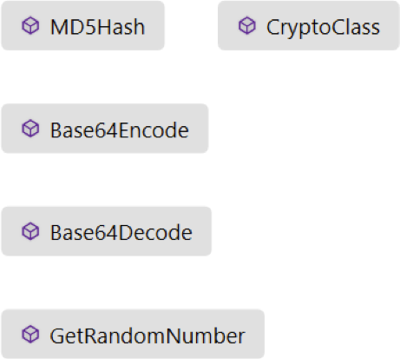

Рисунок 45 – Карта кода класса CryptoClass.cs

Класс DatabaseLogicClass.cs

Содержит следующие методы:

* MySQLGet – синхронная функция с возвратом полученных данных из MySQL. Пример: использование команды SELECT;
* MySQLExecuteAsync – асинхронная функция без возврата данных из MySQL. Пример: использование команды INSERT;
* MySQLGetAsync – асинхронная функция с возвратом полученных данных из MySQL.
* SQLiteExecute – синхронная функция без возврата данных из SQLite;
* SQLiteGet – синхронная функция с возвратом данных из SQLite;

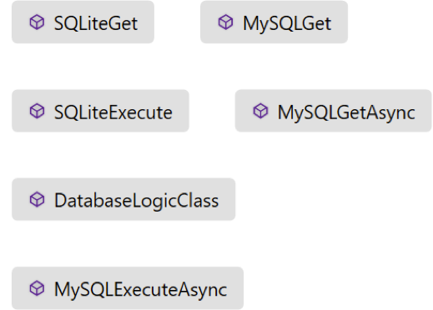

Рисунок 46 – Карта кода класса DatabaseLogicClass.cs

Класс DEMKAInputBox.cs

Содержит следующие методы:

* Конструкторы DEMKAInputBox – три перегруженных конструктора, предназначенных для генерации элементов на динамичной форме по типу InputBox.
* Windowdef – процедура, задающая параметры окна и его сгенерированных элементов;
* input_MouseDown – событийная процедура, обрабатывающая нажатие манипулятора, меняет параметры сгенерированного textbox;
* ok_Click - событийная процедура, обрабатывающая нажатие на кнопку подтверждения кода, осуществляет фильтрацию вводимого кода;
* ShowDialog – функция для возврата строкового значения введенных данных в textbox.



Рисунок 47 – Карта кода класса DEMKAInputBox.cs

Класс EmailSenderClass.cs

Содержит единственный асинхронный метод SendEmailAsync для отправки e-mail на определенный адрес почты. В карте кода не нуждается.

Класс JustTokenClass.cs

Содержит следующие поля:

* SQL_ConnectionString – строка конфигурации подключения к MySQL. В параметрах содержит IP-адрес сервера, имя пользователя, пароль, название базы данных, а также параметры SSL;
* SMS_Login – строка, содержащая логин для сервиса SMSAero;
* SMS_APIKey – строка, содержащая ключ для взаимодействия с методами API сервиса SMSAero;
* Email_Login – строка, содержащая логин e-mail, с которого происходит рассылка кодов подтверждений;
* Email_Password – строка, содержащая пароль от e-mail, с которого происходит рассылка кодов подтверждений;
* TG_APIKey – строка, содержащая ключ API (токен) от бота Telegram;
* TGProxy_ServerIP – строка, содержащая IP-адрес прокси-сервера для взаимодействия с API Telegram;
* TGProxy_ServerPort – строка, содержащая номер порта прокси-сервера для взаимодействия с API Telegram;
* TGProxy_User – строка, содержащая имя пользователя прокси-сервера для взаимодействия с API Telegram;
* TGProxy_Pass – строка, содержащая пароль пользователя прокси-сервера для взаимодействия с API Telegram;
* MyMasterPassword – строка, содержащая мастер-пароль программы в MD5 для подтверждения прав на добавление и удаление пользователей;
* SQLiteDBPatch – строка с относительным путем для взаимодействия с локальной базой SQLite.

Все данные для полей класса JustTokenClass.cs берутся из БД MySQL при запуске программы (за исключением SQLiteDBPatch и SQL_ConnectionString). В карте кода не нуждается.

Класс ParseJSONLogicClass.cs

Содержит единственное строковое поле json для хранения изменений в расписании в формате json, полученных от Flask API backend-сервера.

Содержит следующие методы:

* GetTimetableJSON – процедура получения json с изменениями в расписании: отправляет GET-запрос на IP-адрес backend-сервера, записывает ответ в поле json;
* GetTimetableByGroup – функция для преобразования json в надлежащий вид для отправки по SMS;

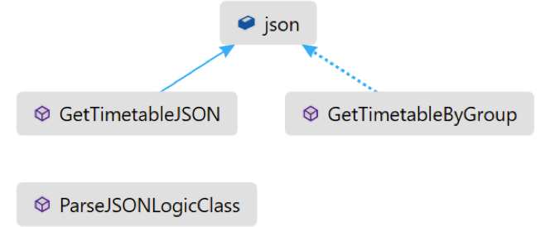

Рисунок 48 – Карта кода класса ParseJSONLogicClass.cs

Класс PingClass.cs содержит единственный метод CheckForInternetConnection для проверки активного соединения путем обращения к странице <https://www.google.com/>. В карте кода не нуждается.

Класс SMSSenderClass.cs

Содержит следующие методы:

* Sms_send – функция формирования запроса для отправки сообщения по SMS;
* Check_send - функция формирования запроса для проверки статуса SMS;
* Sms_list - функция формирования запроса для получения списка отправленных SMS;
* Balance - функция формирования запроса для получения баланса текущего пользователя сервиса отправки сообщений;
* Send – функция для взаимодействия запроса с SMS-гейтом, вызывается всеми методами выше;

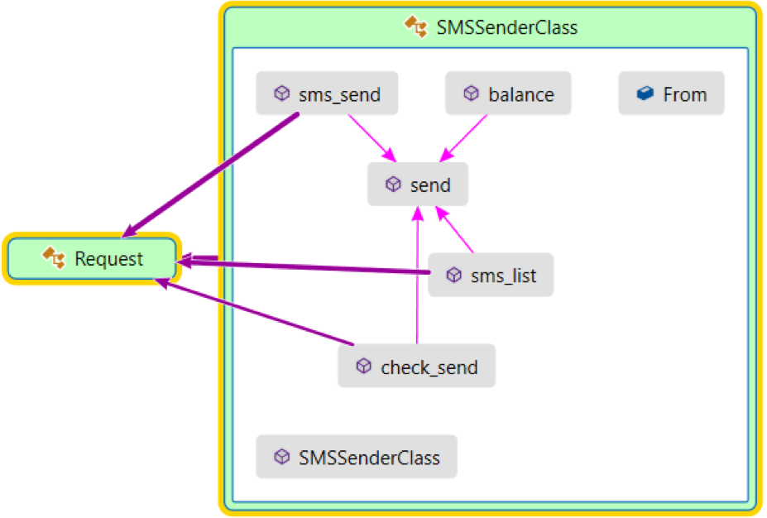

Рисунок 49 – Карта кода класса SMSSenderClass.cs

Класс SMSStatusClass.cs

Содержит следующие методы:

* GetSMSInfoAPI – функция запроса истории отправленных сообщений: получает json, возвращает двумерный строковый массив с данными;
* DataGridInput – функция для преобразования матрицы в тип DataTable для отображения данных в элементе DataGrid;

В карте кода не нуждается.

Класс TelegramClass.cs

Содержит следующие поля:

* SMS_number – строка для хранения номера телефона для отправки уведомления;
* SMS_message – строка для хранения текста сообщение;
* SMS_User – строка для хранения Telegram user id пользователя. Используется для фильтрации доступа к функциям бота;
* TG_Proxy – объект HttpToSocks5Proxy для хранения информации о прокси-сервере и альтернативного взаимодействия с BOT API Telegram (IP-адрес, порт, имя пользователя, пароль);
* Bot – объект TelegramBotClient для взаимодействия с BOT API Telegram.

Содержит следующие методы:

* IntChecker – функция проверки строки на принадлежность к числу. Используется для фильтрации ввода Telegram user id при добавлении или удалении пользователей бота.
* AdminCheckerAsync – асинхронная функция для проверки возможности доступа пользователя к функциям бота: запрашивает данные из БД MySQL;
* TelegramInit – процедура для инициализации или остановки сервера Telegram;
* BotOnMessageReceived – асинхронная событийная процедура обработки входящий сообщений пользователя боту. Содержит всю логику возможных входящих и исходящих сообщений, а также базовую фильтрацию входных данных;
* BotOnReceiveError – событийная процедура для логики обработки ошибок Telegram-сервера.



Рисунок 50 – Карта кода класса TelegramClass.cs

Класс ValidatorClass.cs

Содержит следующие методы:

* IsValidEmail – функция проверки на действительный e-mail с помощью System.Net.Mail.MailAddress.
* IsPhoneNumber – функция проверки на корректный номер телефона;
* ValidateMasterPassword – функция сопоставления введенного пароля с мастер-паролем, хранимым в JustTokenClass.cs;
* ValidatePassword – функция проверка пароля на сложность;

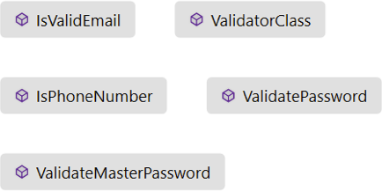

Рисунок 51 – Карта кода класса ValidatorClass.cs

Иерархию классов и их взаимодействие можно посмотреть на рисунке 52

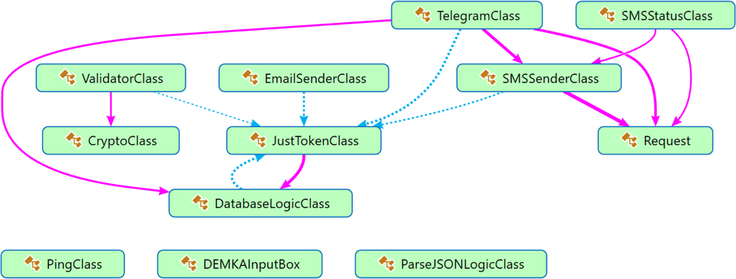

Рисунок 52 – Взаимодействие между классами проекта

## 4.2 Руководство пользователя

Программа предназначена для процесса оперативной рассылки изменений в расписании студентам Колледжа Информатики и Программирования.

Требования к системе:

* Выпуск Windows: Windows 7, Корпорация Майкрософт (Microsoft Corporation), 2008г, либо более новая версия;
* Процессор: Intel (R) Core (TM) i3-7100 (3.40GHz);
* Установленная память (ОЗУ): 4,00 ГБ;
* Тип системы: 64-разрядная ОС, процессор х64;
* Клавиатура;
* USB-мышь либо наличие сенсорной панели (touchpad).

При первом запуске программы Вам требуется войти с парой̆ логина/пароля, выданным администратором программы (рисунок 53).



Рисунок 53 – Форма авторизации пользователя

Если программа запускается не впервые, и Вы позволили программе запомнить данные авторизации, то они автоматически подставятся в соответствующие поля (рисунок 54). Не волнуйтесь, пароль зашифрован в виде MD5-хеша.



Рисунок 54 – пример автологина пользователя в системе

При неактивном интернет-соединении программа сообщит об этом. Работа без активного интернет-соединения с программой невозможна (рисунок 55)



Рисунок 55 – Сообщение о проблемах доступа в интернет

Параллельно с формой авторизации запускается сервер Telegram-бота, при условии, что в предыдущей сессии авторизации он не был деактивирован (рисунок 56)



Рисунок 56 – Сообщение об успешном запуске Telegram-сервера

В случае успешной авторизации программа сообщит Вам об этом (рисунок 57), в противном случае будет выведено сообщение об ошибке аутентификации (рисунок 58).



Рисунок 57 – Сообщение об успешной авторизации пользователя



Рисунок 58 – Сообщение о неправильной паре логина/пароля

При условии успешной авторизации в системе, будет выполнен переход в главное меню программы с выбором основных параметров отправки SMS-оповещений (рисунок 59). Интерфейс программы адаптируется в зависимости от выбранных параметров отправки сообщений (рисунок 24)



Рисунок 59 – Главное меню программы

При выборе опции отправки стандартного типа оповещения (всех данных из базы данных) и рассылке изменений Вам будет сообщена статистика отправленных SMS (рисунок 60).



Рисунок 60 – Статистика отправленных сообщений

При этом каждому пользователю будет прислано сообщение с изменениями его группы (при условии, что такие изменения есть) (рисунок 61).



Рисунок 61 – Пример полученных SMS

При необходимости записи новой ассоциации номера телефона и группы, Вам следует выбрать параметры «Текст из БД» и «Произвольный получатель», а также указать группу, связанную с новым номером телефона (рисунки 62 – 63). При необходимости можно немедленно отправить соответствующее сообщение на новый номер телефона.



Рисунок 62 – Пример добавления нового номера телефона в систему



Рисунок 63 – Пример выбора группы оповещаемого

В случае успешного добавления нового номера телефона в систему, Вам будет выведено соответствующее уведомление (рисунок 64).



Рисунок 64 – Сообщение об успешном добавлении номера телефона в систему

Также существует возможность отправки произвольного номера телефона всем номерам из базы данных. Данная опция отправки особо актуальна для каких-либо общих оповещений (отмена занятий в связи с карантином, информирование о сокращенных занятиях и т. д.) (рисунок 65).

В особых случаях можно воспользоваться опцией отправки произвольного сообщения произвольному получателю (например в ситуации, когда требуется отправить индивидуальное сообщение без возможности ответа на него) (рисунок 66).



Рисунок 65 – Пример выбора произвольного текста сообщения всем номерам – получателям из базы данных



Рисунок 66 – Пример отправки произвольного текста сообщения произвольному получателю

При отправке сообщения с опцией произвольного текста на произвольный номер телефона программа уточнит, действительно ли вы хотите отправить сообщение (рисунок 67).



Рисунок 67 – Сообщение с уточнением данных отправки

В случае подтверждения, происходит отправка сообщения (рисунок 68).



Рисунок 68 – Полученный текст по SMS при выборе произвольного получателя и произвольного текста

Также у Вас есть возможность изменения своих данных авторизации в программе (рисунок 70) и возможность добавления/удаления пользователей в случае наличия у вас мастер – пароля программы (рисунок 69). При необходимости уточните мастер – пароль у администратора.



Рисунок 69 – Форма меню управления пользователями



Рисунок 70 – Форма меню управления данными текущего пользователя

При изменении данных e-mail Вам требуется ввести ваш старый и новый e-mail (рисунок 71). Если старый e-mail введен неверно, то будет выведено соответствующее сообщение (рисунок 72).



Рисунок 71 – Форма изменения e-mail текущего пользователя



Рисунок 72 – Пример неверного ввода старого e-mail

В случае корректного ввода старого и нового е-mail программа позволит перейти к проверке обновленных данных (рисунок 73).



Рисунок 73 – Пример корректного заполнения данных при изменении e-mail

Проверка обновленных данных заключается в том, что на новый e-mail придет письмо с кодом подтверждения (рисунок 74).



Рисунок 74 – Пример полученного письма с кодом подтверждения

Необходимо ввести код подтверждения в открывшееся окно (рисунок 75).



Рисунок 75 – Пример ввода полученного кода подтверждения

При верном вводе кода подтверждения программа сообщит об успешном обновлении данных аккаунта (рисунок 76).



Рисунок 76 – Сообщение об успешном изменении контактного e-mail

В противном случае будет выведено сообщение о недействительности кода подтверждения (рисунок 77).



Рисунок 77 – Сообщение о недействительном коде подтверждения e-mail

При изменении пароля требуется ввести Ваш старый пароль, новый и повторение нового пароля. В ходе ввода пароля программа параллельно производит фильтрацию вводимых данных. Результаты отрицательной фильтрации присутствуют на рисунке 78, положительные – рисунке 79.



Рисунок 78 – Пример работы фильтрации при отрицательных результатах проверки



Рисунок 79 – Пример работы фильтрации при положительных результатах проверки

При успешном изменении пароля программа выдаст соответствующее сообщение (рисунок 80)



Рисунок 80 – Сообщение об успешном изменении пароля

При изменении номера телефона требуется ввести Ваш старый и обновленный номера телефонов. Будьте осторожны, фильтрация действует по той же логике, как и на форме изменения e-mail (рисунок 81).



Рисунок 81 – Пример работы фильтрации при отрицательных результатах проверки

При корректном вводе данных происходит отправка кода подтверждения на новый номер телефона (рисунок 82). Необходимо ввести полученный код в окно подтверждения данных (рисунок 83).



Рисунок 82 – Пример полученного SMS с кодом подтверждения



Рисунок 83 – Пример ввода полученного кода подтверждения

В случае успешного ввода кода подтверждения, Вам будет показано соответствующее сообщение (рисунок 84), в противном случае аналогично логике подтверждения формы e-mail (рисунок 85).



Рисунок 84 – Сообщение об успешном изменении номера телефона



Рисунок 85 – Сообщение о недействительном коде подтверждения

Мы разобрали случаи изменения данных вашего аккаунта. Теперь рассмотрим случай добавления нового пользователя в программу. При добавлении требуется ввод следующих полей:

* Имя нового пользователя;
* E-mail нового пользователя;
* Телефон нового пользователя;
* Пароль;
* Мастер-пароль программы, подтверждающий право на добавление нового пользователя.

Форма добавления нового пароля расположена на рисунке 86



Рисунок 86 – Форма добавления нового пользователя системы

Результаты отрицательной проверки фильтрации расположены на рисунках 87 – 88.



Рисунок 87 – Пример работы фильтрации при отрицательных результатах проверки



Рисунок 88 – Реализация проверки на уже зарегистрированного пользователя системы

В случае положительных результатов фильтрации (рисунок 89) программа позволяет пользователю перейти на форму подтверждения данных, отличную от таковой в формах изменения данных текущего пользователя (рисунок 90).



Рисунок 89 – Пример работы фильтрации при положительных результатах проверки



Рисунок 90 – Форма подтверждения данных нового пользователя

Примеры кодов подтверждения e-mail и SMS можно наблюдать на рисунках 91 и 92 соответственно.

 Рисунок 91 – Пример полученного e-mail с кодом подтверждения для добавления нового пользователя



Рисунок 92 – Пример полученного SMS с кодом подтверждения для добавления нового пользователя

Во время ввода кодов подтверждения происходит их проверка на действительность (рисунки 93 – 94).



Рисунок 93 – Пример ввода неверного кода подтверждения



Рисунок 94 – Пример ввода верного кода подтверждения

В случае успешного добавления пользователя программа выводит соответствующее сообщение (рисунок 95).



Рисунок 95 – Сообщение об успешном добавлении нового пользователя в систему

При удалении пользователя системы требуется ввести логин пользователя и мастер-пароль программы. Логином пользователя может являться контактный e-mail или номер телефона (рисунок 96).

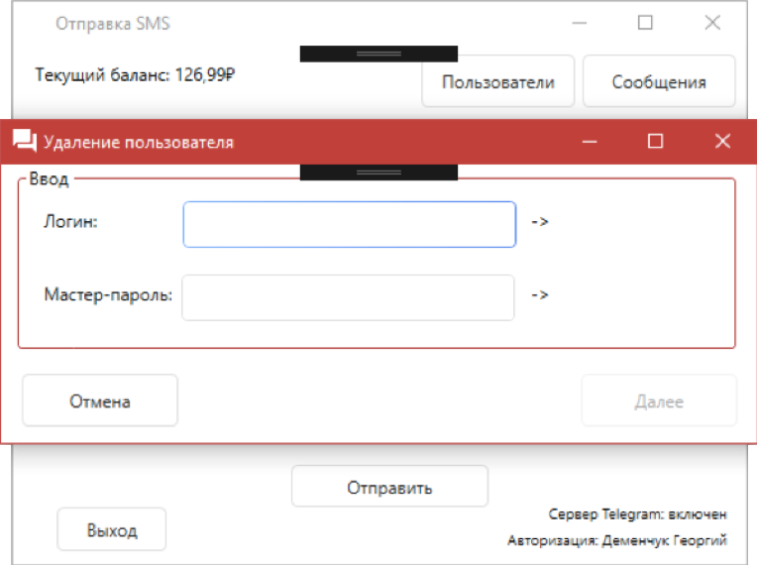

Рисунок 96 – Форма удаления пользователей системы

В случае ввода несуществующего или некорректного логина пользователя системы программа сообщит об этом (рисунки 97 - 98).

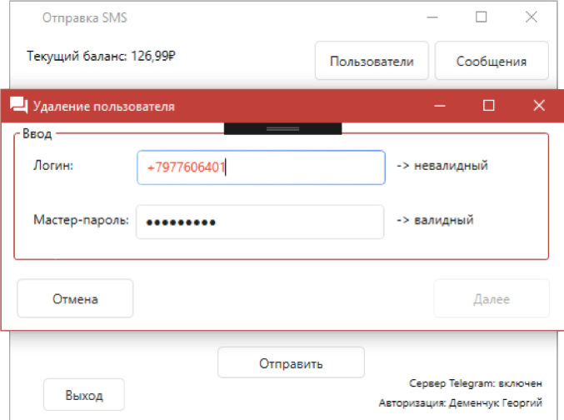

Рисунок 97 – Пример некорректного ввода номера телефона

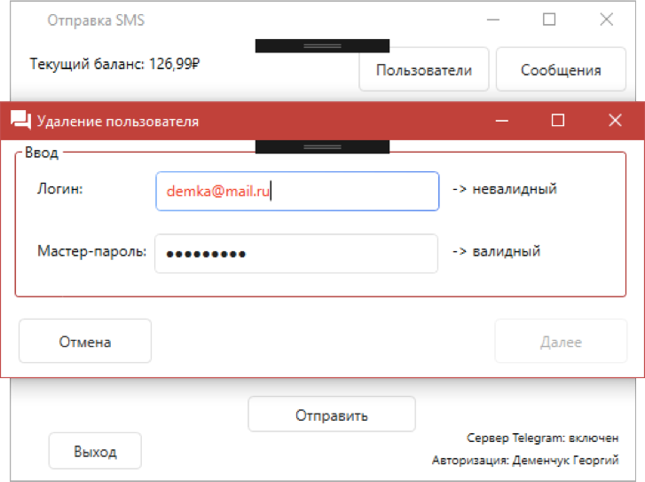

Рисунок 98 – Пример ввода незарегистрированного e-mail в системе

При успешном прохождении фильтрации (рисунок 99) и подтверждении удаления пользователя системы, программа оповестит Вас об удалении (рисунок 100).

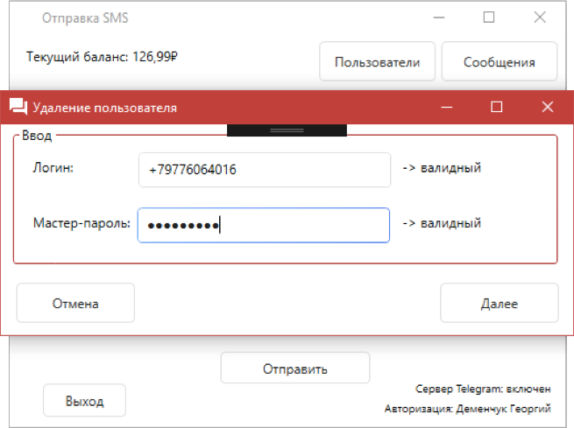

Рисунок 99 – Пример корректного ввода логина пользователя

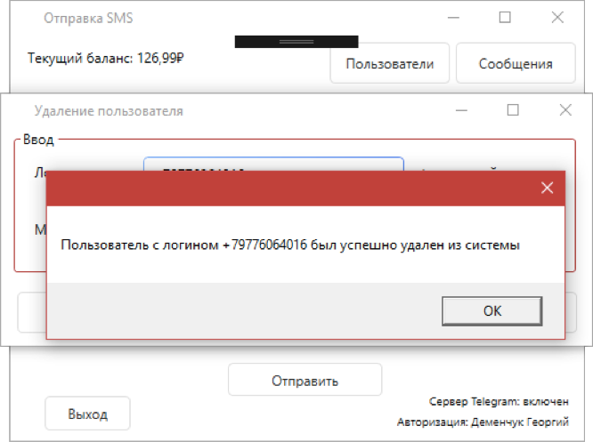

Рисунок 100 – Сообщение об успешном удалении пользователя

При переходе к статистике оповещений из главного меню программы Вам откроется форма (рисунок 101), содержащая таблицу со следующими данными:

* Телефон, на который отправлялось сообщение;
* Статус сообщения;
* Стоимость переданного сообщения;
* Текст исходного сообщения.



Рисунок 101 – Форма статистики SMS-оповещений

Вы ведь все еще помните, что у нас параллельно всем действиям работает сервер для бота Telegram? Давайте рассмотрим его более подробно. Статус сервера Telegram располагается в нижнем правом углу главного меню программы (рисунок 102). При нажатии на текст статуса сервера, состояние сервера меняется на противоположное (рисунок 103). Следовательно, если сервер выключен, то он включается (рисунок 104) и наоборот.



Рисунок 102 – Информация о состоянии сервера Telegram



Рисунок 103 – Сообщение об отключении сервера Telegram



Рисунок 104 – Сообщение о повторном запуске сервера Telegram

Переходим к рассмотрению интерфейса бота непосредственно в приложении Telegram. Существует следующий список команд бота:

* «/sms» – отправка произвольного SMS-оповещения произвольному номеру телефона;
* «/balance» – получение баланса аккаунта сервиса SMS-оповещений SMSAero;
* «/history» – получение последних пяти отправленных сообщений;
* «/user» – управление пользователями для управления клиентом Telegram;

Интерфейс вызова доступных команд бота расположен на рисунке 105.

При использовании команды «/sms» c параметрами в виде номера телефона и сообщения для отправки, требуется ваше подтверждение (рисунок 106). Команда «/sms» может использоваться только для отправки произвольного сообщение произвольному номеру телефона.

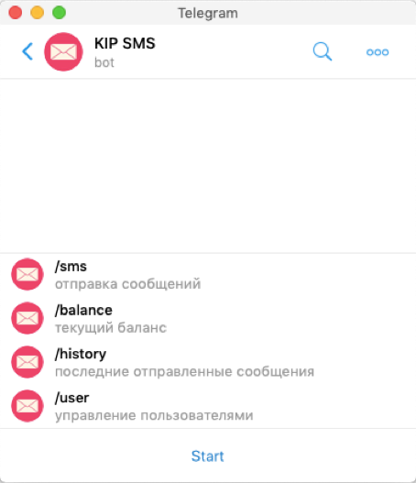

Рисунок 105 – Доступные команды Telegram-бота

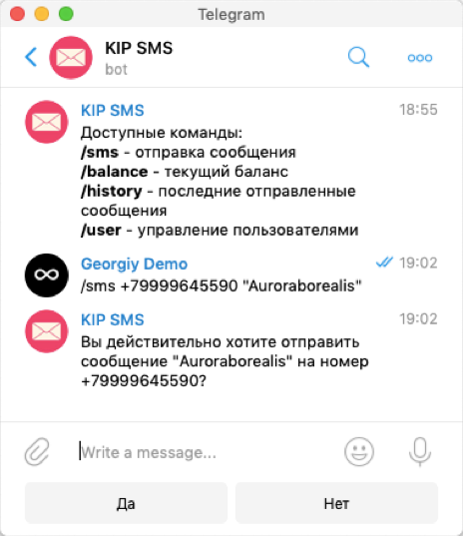

Рисунок 106 – Запрос подтверждения отправки сообщения у пользователя

Пример использования команды «/balance» для получения баланса аккаунта расположен на рисунке 107. Пример с командой «/history» для получения истории сообщений – на рисунке 108.

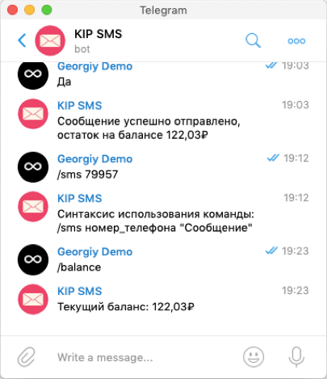

Рисунок 107 – Пример запроса текущего баланса аккаунта

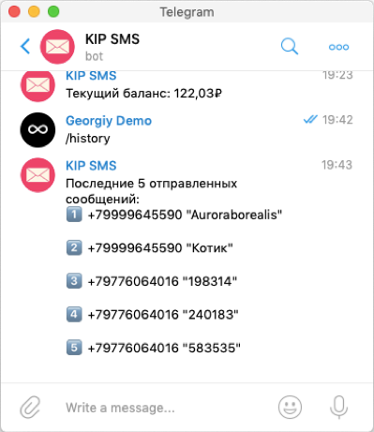

Рисунок 108 – Запрос пяти последних отправленных сообщений

Для предоставления доступа или разжалования администраторов бота следует использовать команду «/user» с параметром telegram id пользователя (получить ваш telegram id можно у бота @MyTelegramID_bot командой «/start») (рисунок 109). В случае некорректного ввода параметра бот выдаст соответствующее сообщение (рисунок 110).

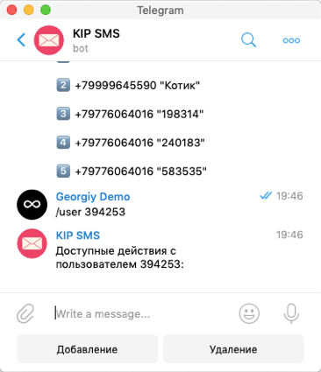

Рисунок 109 – Пример доступных действий с пользователем

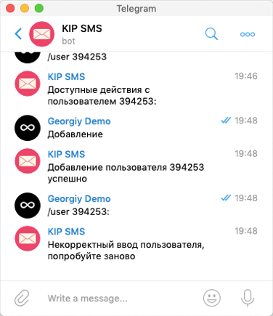

Рисунок 110 – Сообщение о неверной передаче параметров команды

# ЗАКЛЮЧЕНИЕ

Особенностями данной курсовой работы являются взаимодействие компьютерного зрения для обработки изображения расписания колледжа и последующей отправки его по SMS, а также возможность развертки сервера Telegram на desktop-клиенте для возможности управления функциями приложения с других платформ, начиная от устройств интернета вещей (IOT) и мобильных телефонов, заканчивая высокопроизводительными серверными решениями.

В ходе разработки было выяснено, что распознавание текста на основе open-source технологии Google Tesseract OCR приемлемо различает кириллический шрифт на изображении при условии его обоснованного препроцессинга без использования векторного парсинга текста в качестве дополнительной меры фильтрации, также была разработана система клиент-серверного взаимодействия в виде REST API с помощью фреймворка Flask для поддержания архитектуры данного решения. Нельзя оставить без внимания и использование сразу двух СУБД в виде SQLite на клиенте и MySQL на сервере т.к. для некоторых локальных настроек программы нет смысла использовать полноразмерную базу данных.

Отдельно стоит упомянуть использование асинхронных функций типа async-await и таймеров в для распараллеливания действий в программе.

Благодаря механизмам фильтрации ввода данных, разработанное решение показывает отличные результаты при тестировании в ручном режиме.

В итоге, спустя практически пять месяцев непрерывной разработки данного решения, можно утверждать, что оно удовлетворяет абсолютно всем поставленным мной целям и задачам.

# СПИСОК ИСПОЛЬЗОВАННЫХ ИСТОЧНИКОВ

Монографии, учебники, учебные пособия

1. Гуриков С.Р. Введение в программирование на языке Visual C#: учебное пособие. – М.: ФОРУМ: ИНФРА-М, 2013.

Интернет-ресурсы

1. Рассмотрение алгоритмов выравнивания горизонта на фотографиях – [Электронный ресурс]. – Режим доступа: <https://habr.com/post/194580/>
2. Введение в алгоритмы обработки изображений – [Электронный ресурс]. – Режим доступа: <https://vk.cc/8Meidl>
3. Математическая морфология – [Электронный ресурс]. – Режим доступа: <https://habr.com/post/113626/>
4. Подробное сравнение популярных SMS/Voice сервисов для рассылок и авторизаций – [Электронный ресурс]. – Режим доступа: <https://habr.com/company/bankfilter/blog/227305/>
5. OpenCV шаг за шагом. Обработка изображения - морфологические преобразования – [Электронный ресурс]. – Режим доступа: <http://robocraft.ru/blog/computervision/327.html>
6. Распознаем штрихкоды на изображениях с помощью Python и OpenCV – [Электронный ресурс]. – Режим доступа: <https://habr.com/company/enterra/blog/244163/>
7. OpenCV шаг за шагом. Обработка изображения - операторы Собеля и Лапласа – [Электронный ресурс]. – Режим доступа: <http://robocraft.ru/blog/computervision/460.html>
8. OpenCV OCR and text recognition with Tesseract – [Электронный ресурс]. – Режим доступа: <https://www.pyimagesearch.com/2018/09/17/opencv-ocr-and-text-recognition-with-tesseract/>
9. Распознавание товаров на полках с помощью нейронных сетей на технологиях Keras и Tensorflow Object Detection API – [Электронный ресурс]. – Режим доступа: <https://vk.cc/8MeJ6m>
10. Credit card OCR with OpenCV and Python – [Электронный ресурс]. – Режим доступа: <https://www.pyimagesearch.com/2017/07/17/credit-card-ocr-with-opencv-and-python/>
11. Проектирование Web API в 7 шагов – [Электронный ресурс]. – Режим доступа: <https://habr.com/company/geekfamily/blog/256495/>
12. Поиск объекта на изображении при помощи перцептивного хэша – [Электронный ресурс]. – Режим доступа: <https://habr.com/post/344194/>
13. Building a Basic RestFul API in Python – [Электронный ресурс]. – Режим доступа: <https://www.codementor.io/sagaragarwal94/building-a-basic-restful-api-in-python-58k02xsiq>
14. Базовые алгоритмы нахождения кратчайших путей во взвешенных графах – [Электронный ресурс]. – Режим доступа: <https://habr.com/post/119158/>

# ПРИЛОЖЕНИЕ А

ЛИСТИНГ ПРОГРАММЫ

Форма «ConfirmAllWindow.xaml»

using System;

using System.Windows;

using System.Windows.Controls;

namespace SMSTimetable

{

/// <summary>

/// Логика взаимодействия для ConfirmAllWindow.xaml

/// </summary>

public partial class ConfirmAllWindow : Window

{

private static string EmailString, SMSString, EmailCode, SMSCode, UserPassword, salt, username;

private static bool ValidSMSCode, ValidEmailCode = false;

public ConfirmAllWindow(string Email, string SMS, string UPassword, string inputsalt, string InputUsername)

{

EmailString = Email;

SMSString = SMS;

UserPassword = UPassword;

salt = inputsalt;

username = InputUsername;

InitializeComponent();

}

private async void FinalConfirmButton_Click(object sender, RoutedEventArgs e)

{

await DatabaseLogicClass.MySQLExecuteAsync("INSERT INTO Users(Phone,Email,Password,Name) VALUES ('" + CryptoClass.MD5Hash(SMSString) + "','" + CryptoClass.MD5Hash(EmailString) + "','" + CryptoClass.MD5Hash(UserPassword) + "','"+CryptoClass.Base64Encode(username) +"')");

MessageBox.Show("Новый пользователь с e-mail " + EmailString + " и телефоном " + SMSString + " был успешно добавлен в систему");

Close();

}

private void EmalTextBox_TextChanged(object sender, TextChangedEventArgs e)

{

if (CryptoClass.MD5Hash(EmalTextBox.Text) == EmailCode)

{

EmailComments.Content = "-> верный код";

ValidEmailCode = true;

}

else

{

EmailComments.Content = "-> неверный код";

ValidEmailCode = false;

}

if ((ValidEmailCode == true) && (ValidSMSCode == true))

FinalConfirmButton.IsEnabled = true;

else

FinalConfirmButton.IsEnabled = false;

}

private void PhoneTextBox_TextChanged(object sender, TextChangedEventArgs e)

{

if (CryptoClass.MD5Hash(PhoneTextBox.Text) == SMSCode)

{

PhoneComments.Content = "-> верный код";

ValidSMSCode = true;

}

else

{

PhoneComments.Content = "-> неверный код";

ValidSMSCode = false;

}

if ((ValidEmailCode == true) && (ValidSMSCode == true))

FinalConfirmButton.IsEnabled = true;

else

FinalConfirmButton.IsEnabled = false;

}

private void Window_Initialized(object sender, EventArgs e)

{

FinalConfirmButton.IsEnabled = false;

EmailCodeLabel.Content = "Введите код, отправленный на e-mail " + EmailString + ":";

PhoneCodeLabel.Content = "Введите код, отправленный на номер " + SMSString + ":";

EmailCode = DatabaseLogicClass.SQLiteGet("SELECT code FROM codes WHERE code_source='"+CryptoClass.MD5Hash(EmailString+salt) +"'");

SMSCode = DatabaseLogicClass.SQLiteGet("SELECT code FROM codes WHERE code_source='" + CryptoClass.MD5Hash(SMSString+salt) +"'");

}

}

}

Класс «CryptoClass.cs»

using System;

using System.Collections.Generic;

using System.Linq;

using System.Security.Cryptography;

using System.Text;

using System.Threading.Tasks;

namespace SMSTimetable

{

public class CryptoClass

{

public static string MD5Hash(string InputStr)

{

byte[] hash = Encoding.ASCII.GetBytes(InputStr);

MD5 md5 = new MD5CryptoServiceProvider();

byte[] hashenc = md5.ComputeHash(hash);

string result = "";

foreach (var b in hashenc)

result += b.ToString("x2");

return result;

}

public static string Base64Encode(string plainText)

{

var plainTextBytes = Encoding.UTF8.GetBytes(plainText);

return Convert.ToBase64String(plainTextBytes);

}

public static string Base64Decode(string base64EncodedData)

{

var base64EncodedBytes = Convert.FromBase64String(base64EncodedData);

return Encoding.UTF8.GetString(base64EncodedBytes);

}

public static string GetRandomNumber()

{

Random r = new Random();

return r.Next(100000, 999999).ToString();

}

}

}

Класс «DatabaseLogicClass.cs»

using System;

using System.Windows;

using System.Diagnostics;

using System.IO;

using System.Threading.Tasks;

using MySql.Data.MySqlClient;

using Microsoft.Data.Sqlite;

namespace SMSTimetable

{

public class DatabaseLogicClass

{

public static string MySQLGet(string sql)

{

string name;

MySqlConnection conn = new MySqlConnection(JustTokenClass.SQL_ConnectionString);

conn.Open();

try

{

MySqlCommand command = new MySqlCommand(sql, conn);

name = command.ExecuteScalar().ToString();

}

catch (NullReferenceException)

{

name = "";

}

conn.Close();

return name;

}

public static async Task<Boolean> MySQLExecuteAsync(string sql)

{

using (var conn = new MySqlConnection(JustTokenClass.SQL_ConnectionString))

{

await conn.OpenAsync();

using (var cmd = new MySqlCommand())

{

cmd.Connection = conn;

cmd.CommandText = sql;

await cmd.ExecuteNonQueryAsync();

}

return true;

}

}

public static async Task<string> MySQLGetAsync(string SQL)

{

string return_str = "";

using (var conn = new MySqlConnection(JustTokenClass.SQL_ConnectionString))

{

await conn.OpenAsync();

using (var cmd = new MySqlCommand(SQL, conn))

using (var reader = await cmd.ExecuteReaderAsync())

while (await reader.ReadAsync())

return_str += (reader.GetString(0) + ",");

}

return return_str;

}

public static void SQLiteExecute(string sql)

{

SqliteConnection myConn = new SqliteConnection("DataSource=" + JustTokenClass.SQLiteDBPatch + ";");

SqliteCommand sqCommand = new SqliteCommand(sql);

sqCommand.Connection = myConn;

myConn.Open();

try

{

sqCommand.ExecuteNonQuery();

}

finally

{

myConn.Close();

}

}

public static string SQLiteGet(string sql)

{

string outstr = "";

using (SqliteConnection con = new SqliteConnection("DataSource=" + JustTokenClass.SQLiteDBPatch + ";"))

{

con.Open();

using (SqliteCommand cmd = new SqliteCommand(sql, con))

{

using (SqliteDataReader rdr = cmd.ExecuteReader())

{

while (rdr.Read())

outstr += rdr.GetString(0);

}

}

con.Close();

}

return outstr;

}

}

}

Класс «DEMKAInputBox.cs»

using System.Windows;

using System.Windows.Controls;

using System.Windows.Media;

using System.Windows.Input;

namespace SMSTimetable

{

public class DEMKAInputBox

{

Window Box = new Window();

FontFamily font = new FontFamily("Segoe UI");

int FontSize = 14;

StackPanel sp1 = new StackPanel();

string title = "Окно ввода";

string boxcontent;

string defaulttext = "";

string errormessage = "";

string errortitle = "";

string okbuttontext = "Ok";

Brush BoxBackgroundColor = Brushes.White;

Brush InputBackgroundColor = Brushes.White;

bool clicked = false;

TextBox input = new TextBox();

Button ok = new Button();

bool inputreset = false;

public DEMKAInputBox(string content)

{

try

{

boxcontent = content;

}

catch { boxcontent = "Error!"; }

windowdef();

}

public DEMKAInputBox(string content, string Htitle, string DefaultText)

{

try

{

boxcontent = content;

}

catch { boxcontent = "Error!"; }

try

{

title = Htitle;

}

catch

{

title = "Error!";

}

try

{

defaulttext = DefaultText;

}

catch

{

DefaultText = "Error!";

}

windowdef();

}

public DEMKAInputBox(string content, string Htitle, string Font, int Fontsize)

{

try

{

boxcontent = content;

}

catch { boxcontent = "Error!"; }

try

{

font = new FontFamily(Font);

}

catch { font = new FontFamily("Segoe UI"); }

try

{

title = Htitle;

}

catch

{

title = "Error!";

}

if (Fontsize >= 1)

FontSize = Fontsize;

windowdef();

}

private void windowdef()

{

Box.Height = 150;

Box.Width = 250;

Box.Background = BoxBackgroundColor;

Box.Title = title;

Box.Content = sp1;

Box.WindowStartupLocation = WindowStartupLocation.CenterScreen;

Box.Closing += Box_Closing;

TextBlock content = new TextBlock();

content.TextWrapping = TextWrapping.Wrap;

content.Background = null;

content.HorizontalAlignment = HorizontalAlignment.Center;

content.Text = boxcontent;

content.FontFamily = font;

content.FontSize = FontSize;

sp1.Children.Add(content);

input.Background = InputBackgroundColor;

input.FontFamily = font;

input.FontSize = FontSize;

input.HorizontalAlignment = HorizontalAlignment.Center;

input.Text = defaulttext;

input.MinWidth = 200;

input.MouseEnter += input_MouseDown;

sp1.Children.Add(input);

ok.Width = 45;

ok.Height = 35;

ok.Click += ok_Click;

ok.Content = okbuttontext;

ok.HorizontalAlignment = HorizontalAlignment.Center;

sp1.Children.Add(ok);

}

private void input_MouseDown(object sender, MouseEventArgs e)

{

if ((sender as TextBox).Text == defaulttext && inputreset == false)

{

(sender as TextBox).Text = null;

inputreset = true;

}

}

void ok_Click(object sender, RoutedEventArgs e)

{

clicked = true;

if (input.Text == defaulttext || input.Text == "")

MessageBox.Show(errormessage, errortitle);

else

{

Box.Close();

}

clicked = false;

}

public string ShowDialog()

{

Box.ShowDialog();

return input.Text;

}

void Box_Closing(object sender, System.ComponentModel.CancelEventArgs e)

{

}

}

}

Класс «EmailSenderClass.cs»

using System;

using System.Net;

using System.IO;

using System.Threading.Tasks;

using System.Net.Mail;

using System.Windows;

namespace SMSTimetable

{

public class EmailSenderClass

{

public static async Task SendEmailAsync(string EmailContent, string EmailReceiver)

{

MailAddress from = new MailAddress(JustTokenClass.Email_Login, "DEMKA");

MailAddress to = new MailAddress(EmailReceiver);

MailMessage m = new MailMessage(from, to);

m.Subject = "Подтверждение e-mail";

m.Body = EmailContent;

SmtpClient smtp = new SmtpClient("smtp.mail.ru", 587);

smtp.Credentials = new NetworkCredential(JustTokenClass.Email_Login, JustTokenClass.Email_Password);

smtp.EnableSsl = true;

await smtp.SendMailAsync(m);

}

}

}

Класс «JustTokenClass.cs»

namespace SMSTimetable

{

static class JustTokenClass

{

//не стреляй в меня, я просто тень

public static readonly string SQL_ConnectionString = "настройки";

public static readonly string SMS_Login = DatabaseLogicClass.MySQLGet("SELECT ServiceKey FROM ServiceTable WHERE ServiceName='SMSAeroLogin'");

public static readonly string SMS_APIKey = DatabaseLogicClass.MySQLGet("SELECT ServiceKey FROM ServiceTable WHERE ServiceName='SMSAeroAPIKey'");

public static readonly string Email_Login = DatabaseLogicClass.MySQLGet("SELECT ServiceKey FROM ServiceTable WHERE ServiceName='EmailLogin'");

public static readonly string Email_Password = DatabaseLogicClass.MySQLGet("SELECT ServiceKey FROM ServiceTable WHERE ServiceName='EmailPassword'");

public static readonly string TG_APIKey = DatabaseLogicClass.MySQLGet("SELECT ServiceKey FROM ServiceTable WHERE ServiceName='TelegramAPIKey'");

public static readonly string TGProxy_ServerIP = DatabaseLogicClass.MySQLGet("SELECT Server FROM Proxies WHERE id=1");

public static readonly string TGProxy_ServerPort = DatabaseLogicClass.MySQLGet("SELECT Port FROM Proxies WHERE id=1");

public static readonly string TGProxy_User = DatabaseLogicClass.MySQLGet("SELECT User FROM Proxies WHERE id=1");

public static readonly string TGProxy_Pass = DatabaseLogicClass.MySQLGet("SELECT Pass FROM Proxies WHERE id=1");

public static readonly string MyMasterPassword = DatabaseLogicClass.MySQLGet("SELECT ServiceKey FROM ServiceTable WHERE ServiceName='MasterPassword'");

public static readonly string SQLiteDBPatch = "../../../../SMSTimetable.db";

}

}

Форма «MainWindow.xaml»

using System;

using System.Collections.Generic;

using System.Linq;

using System.Text;

using System.Threading.Tasks;

using System.Windows;

using System.Windows.Controls;

using System.Windows.Data;

using System.Windows.Documents;

using System.Windows.Input;

using System.Windows.Media;

using System.Windows.Media.Imaging;

using System.Windows.Navigation;

using System.Windows.Shapes;

using System.Windows.Threading;

namespace SMSTimetable

{

/// <summary>

/// Логика взаимодействия для MainWindow.xaml

/// </summary>

public partial class MainWindow : Window

{

bool TelegramEnabled = false;

bool ThisAutoLoginEnabled = false;

TelegramClass TG_obj;

public MainWindow()

{

InitializeComponent();

}

private string CheckEmailLogin(string EmailString, string PasswordString, bool Login)

{

string OutPasswordString;

if (Login == true)

OutPasswordString = PasswordString;

else

OutPasswordString = CryptoClass.MD5Hash(PasswordString);

if (DatabaseLogicClass.MySQLGet("SELECT Password FROM Users WHERE Email='" + CryptoClass.MD5Hash(EmailString) + "'") == OutPasswordString)

return DatabaseLogicClass.MySQLGet("SELECT Name FROM Users WHERE Email='" + CryptoClass.MD5Hash(EmailString) + "'");

return "";

}

private string CheckPhoneLogin(string PhoneString, string PasswordString, bool Login)

{

string OutPasswordString;

if (Login == true)

OutPasswordString = PasswordString;

else

OutPasswordString = CryptoClass.MD5Hash(PasswordString);

if (DatabaseLogicClass.MySQLGet("SELECT Password FROM Users WHERE Phone='" + CryptoClass.MD5Hash(PhoneString) + "'") == OutPasswordString)

return DatabaseLogicClass.MySQLGet("SELECT Name FROM Users WHERE Phone='" + CryptoClass.MD5Hash(PhoneString) + "'");

return "";

}

private void EnterButton_Click(object sender, RoutedEventArgs e)

{

if ((LoginTextBox.Text != "") && (PasswordBox.Password != ""))

{

string CheckPhoneLoginString = CheckPhoneLogin(LoginTextBox.Text, PasswordBox.Password, ThisAutoLoginEnabled);

string CheckEmailLoginString = CheckEmailLogin(LoginTextBox.Text, PasswordBox.Password, ThisAutoLoginEnabled);

if ((CheckPhoneLoginString != "") || (CheckEmailLoginString != ""))

{

DatabaseLogicClass.SQLiteExecute("UPDATE logins SET authenticated = 0");

DatabaseLogicClass.SQLiteExecute("INSERT INTO logins(login,authenticated) VALUES ('" + CryptoClass.MD5Hash(LoginTextBox.Text) + "',1)");

string outnamestr = (CheckPhoneLoginString != "") ? CheckPhoneLoginString : CheckEmailLoginString;

SenderWindow SenderWindow_obj = new SenderWindow(TG_obj, TelegramEnabled, outnamestr);

if ((SaveLoginCheckBox.IsChecked == true) && (ThisAutoLoginEnabled == false))

DatabaseLogicClass.SQLiteExecute("UPDATE savedlogin SET savedbool = 1, login = '" + LoginTextBox.Text + "', pass = '" + CryptoClass.MD5Hash(PasswordBox.Password) + "' WHERE id = 1");

else if (SaveLoginCheckBox.IsChecked == false)

DatabaseLogicClass.SQLiteExecute("UPDATE savedlogin SET savedbool = 0, login = '-', pass = '-' WHERE id = 1");

MessageBox.Show("Успешная авторизация");

SenderWindow_obj.Show();

Close();

}

else

{

MessageBox.Show("Ошибка аутентификации");

DatabaseLogicClass.SQLiteExecute("UPDATE savedlogin SET savedbool = 0, login = '-', pass = '-' WHERE id = 1");

ThisAutoLoginEnabled = false;

LoginTextBox.Text = "";

PasswordBox.Password = "";

}

}

else

MessageBox.Show("Введите логин пользователя и пароль");

}

private void Window_Initialized(object sender, EventArgs e)

{

if (PingClass.CheckForInternetConnection() == false)

{

MessageBox.Show("Проверьте подключение и повторите попытку");

Close();

}

else

{

SetColor();

DispatcherTimer ColorTimer = new DispatcherTimer();

ColorTimer.Tick += new EventHandler(ColorTimer_Tick);

ColorTimer.Interval = new TimeSpan(0, 0, 0, 3);

ColorTimer.Start();

TG_obj = new TelegramClass();

if (DatabaseLogicClass.SQLiteGet("SELECT boolvalue FROM servicetable WHERE service='TelegramService'") == "1")

{

TG_obj.TelegramInit(1, true);

TelegramEnabled = true;

}

else if (DatabaseLogicClass.SQLiteGet("SELECT boolvalue FROM servicetable WHERE service='TelegramService'") == "0")

{

TG_obj.TelegramInit(1,false);

TelegramEnabled = false;

TG_obj.TelegramInit(2,false);

}

if (DatabaseLogicClass.SQLiteGet("SELECT savedbool FROM savedlogin WHERE id=1") == "1")

{

LoginTextBox.Text = DatabaseLogicClass.SQLiteGet("SELECT login FROM savedlogin WHERE id=1");

PasswordBox.Password = DatabaseLogicClass.SQLiteGet("SELECT pass FROM savedlogin WHERE id=1");

ThisAutoLoginEnabled = true;

SaveLoginCheckBox.IsChecked = true;

}

}

}

private void ColorTimer_Tick(object sender, EventArgs e)

{

SetColor();

CommandManager.InvalidateRequerySuggested();

}

private void SetColor()

{

LoginGroupBox.BorderBrush = SystemParameters.WindowGlassBrush;

}

}

}

Класс «ParseJSONLogicClass.cs»

using Newtonsoft.Json.Linq;

using System.Net;

using System.Windows;

namespace SMSTimetable

{

class ParseJSONLogicClass

{

string json;

public void GetTimetableJSON()

{

var wc = new WebClient { Encoding = System.Text.Encoding.UTF8 };

json = wc.DownloadString("http://46.101.17.171:500/api/v1/get_json/");

}

public string GetTimetableByGroup(string groupstr)

{

json = json.Replace("—", "-");

string outstr = "Расписание "+groupstr+"\n";

JToken itemtoken;

JObject.Parse(json).TryGetValue(groupstr, out itemtoken);

if (itemtoken == null)

return "false";

for (int i = 0; i < 5; i++)

outstr += (i+1).ToString()+" "+itemtoken[i].ToString()+"\n";

return outstr;

}

}

}

Класс «PingClass.cs»

using System.Net;

namespace SMSTimetable

{

class PingClass

{

public static bool CheckForInternetConnection()

{

try

{

using (var client = new WebClient())

using (client.OpenRead("http://clients3.google.com/generate_204"))

{

return true;

}

}

catch

{

return false;

}

}

}

}

Форма «SenderWindow.xaml»

using System;

using System.Windows;

using System.Windows.Threading;

using System.Windows.Input;

using Newtonsoft.Json.Linq;

using System.Threading.Tasks;

using System.Windows.Controls;

namespace SMSTimetable

{

/// <summary>

/// Логика взаимодействия для SenderWindow.xaml

/// </summary>

public partial class SenderWindow : Window

{

string LocalLoginedName;

bool TelegramEnabledForm;

TelegramClass TG_obj;

public SenderWindow(TelegramClass recieved, bool TelegramEnabled, string LoginedName)

{

TelegramEnabledForm = TelegramEnabled;

TG_obj = recieved;

LocalLoginedName = "Авторизация: "+CryptoClass.Base64Decode(LoginedName);

InitializeComponent();

}

private async void FinalSendButton_Click(object sender, RoutedEventArgs e)

{

//Отправка произовольного текста произвольному получателю

if ((TextSecondRadioButton.IsChecked == true) && (NumbersSecondRadioButton.IsChecked == true))

{

if ((NumbersToSend.Text != "") && (TextToSend.Text != ""))

{

if (MessageBox.Show("Вы действительно хотите отправить сообщение '" + TextToSend.Text + "' на номер " + NumbersToSend.Text + "?", "Отправка сообщения", MessageBoxButton.YesNo) == MessageBoxResult.Yes)

{

SMSSenderClass sms_obj = new SMSSenderClass();

string[] numbers = new string[] { NumbersToSend.Text };

var request = new Request { numbers = numbers, text = TextToSend.Text, channel = "DIRECT" };

if (sms_obj.sms_send(request) != "false")

MessageBox.Show("Успешная отправка сообщения");

}

}

else

MessageBox.Show("Сообщение и/или номер отправления не могут быть пустыми");

}

//Отправка произвольного текста всем получателям из БД

else if ((TextSecondRadioButton.IsChecked == true) && (NumbersFirstRadioButton.IsChecked == true))

{

if (TextToSend.Text != "")

{

SMSSenderClass sms_obj = new SMSSenderClass();

string bufnumberstr = await DatabaseLogicClass.MySQLGetAsync("SELECT phone FROM Phones");

string[] numbers = bufnumberstr.Split(',');

Array.Resize(ref numbers, numbers.Length - 1);

var request = new Request { numbers = numbers, text = TextToSend.Text, channel = "DIRECT" };

if (sms_obj.sms_send(request) != "false")

MessageBox.Show("Успешная отправка сообщения всем получателям из БД!");

}

else

MessageBox.Show("Сообщение для отправки не может быть пустым");

}

//Отправка текста из БД произвольному получателю

else if ((TextFirstRadioButton.IsChecked == true) && (NumbersSecondRadioButton.IsChecked == true) && (GroupsComboBox.SelectedIndex != -1))

{

if (NumbersToSend.Text != "")

{

if (SaveDatabaseCheckBox.IsChecked == true)

{

string thisgroup = GroupsComboBox.SelectedValue.ToString();

await DatabaseLogicClass.MySQLExecuteAsync("INSERT INTO Phones(phone,groups) VALUES (\"" + NumbersToSend.Text + "\",\"" + thisgroup + "\");");

MessageBox.Show("Успешное добавление нового пользователя с " + thisgroup + " и номером телефона " + NumbersToSend.Text + "!");

}

if (SendSMSCheckBox.IsChecked == true)

{

ParseJSONLogicClass thisjson_obj = new ParseJSONLogicClass();

thisjson_obj.GetTimetableJSON();

string selectedgroup = GroupsComboBox.SelectedValue.ToString();

string thisgroupresult = thisjson_obj.GetTimetableByGroup(selectedgroup);

SMSSenderClass sms_obj = new SMSSenderClass();

if (thisgroupresult == "false")

{

if (MessageBox.Show("Нет изменений в расписании для группы " + selectedgroup + "\nХотите отправить оповещение об этом?", "Нет изменений", MessageBoxButton.YesNo) == MessageBoxResult.Yes)

{

string[] numbers = new string[] { NumbersToSend.Text };

var request = new Request { numbers = numbers, text = "Нет изменений в расписании группы " + selectedgroup, channel = "DIRECT" };

if (sms_obj.sms_send(request) != "false")

MessageBox.Show("Успешная отправка сообщения");

}

}

else

{

string[] numbers = new string[] { NumbersToSend.Text };

var request = new Request { numbers = numbers, text = thisgroupresult, channel = "DIRECT" };

if (sms_obj.sms_send(request) != "false")

MessageBox.Show("Успешная отправка сообщения");

}

}

}

else

MessageBox.Show("Номер отправления не может быть пустым");

}

//Отправка сообщения из БД получателям из БД

else if ((TextFirstRadioButton.IsChecked == true) && (NumbersFirstRadioButton.IsChecked == true))

{

ParseJSONLogicClass mainjson_obj = new ParseJSONLogicClass();

mainjson_obj.GetTimetableJSON();

string phonesbufresult = await DatabaseLogicClass.MySQLGetAsync("SELECT phone FROM Phones");

string groupsbufresult = await DatabaseLogicClass.MySQLGetAsync("SELECT groups FROM Phones");

string[] phonesarr = phonesbufresult.Split(',');

Array.Resize(ref phonesarr, phonesarr.Length - 1);

string[] groupsarr = groupsbufresult.Split(',');

Array.Resize(ref groupsarr, groupsarr.Length - 1);

int globalcounter = 0;

for (int i = 0; i < phonesarr.Length; i++) {

string thisgroupresult = mainjson_obj.GetTimetableByGroup(groupsarr[i]);

if (thisgroupresult != "false")

{

SMSSenderClass sms_obj = new SMSSenderClass();

string[] numbers = new string[] { phonesarr[i] };

var request = new Request { numbers = numbers, text = thisgroupresult, channel = "DIRECT" };

if (sms_obj.sms_send(request) != "false")

globalcounter++;

}

}

MessageBox.Show("Отправлено " + globalcounter.ToString() + " сообщений из " + phonesarr.Length.ToString());

}

GetSMSBalance();

TextToSend.Text = "";

NumbersToSend.Text = "";

}

private async Task AddGroupListBoxAsync()

{

string bufgroupsstr = await DatabaseLogicClass.MySQLGetAsync("SELECT name FROM SMSSender_schema.GroupsTable");

string[] groupsarr = bufgroupsstr.Split(',');

for (int i = 0; i< groupsarr.Length-1; i++)

GroupsComboBox.Items.Add(groupsarr[i]);

}

private async void Window_Initialized(object sender, EventArgs e)

{

SetColor();

GetSMSBalance();

OpenCloseChooseOptions();

DispatcherTimer SMSTimer = new DispatcherTimer();

SMSTimer.Tick += new EventHandler(SMSTimer_Tick);

SMSTimer.Interval = new TimeSpan(0, 0, 0, 30);

SMSTimer.Start();

DispatcherTimer ColorTimer = new DispatcherTimer();

ColorTimer.Tick += new EventHandler(ColorTimer_Tick);

ColorTimer.Interval = new TimeSpan(0, 0, 0, 3);

ColorTimer.Start();

TelegramServerLabel.Content = (TelegramEnabledForm == true) ? "Сервер Telegram: включен": "Сервер Telegram: выключен";

LoginedNameTextBlock.Text = LocalLoginedName;

await AddGroupListBoxAsync();

}

private void SMSTimer_Tick(object sender, EventArgs e)

{

GetSMSBalance();

CommandManager.InvalidateRequerySuggested();

}

private void ColorTimer_Tick(object sender, EventArgs e)

{

SetColor();

CommandManager.InvalidateRequerySuggested();

}

private void SetColor()

{

Textgroupbox.BorderBrush = SystemParameters.WindowGlassBrush;

NumbersGroupBox.BorderBrush = SystemParameters.WindowGlassBrush;

}

private void GetSMSBalance()

{

try

{

SMSSenderClass sms_obj = new SMSSenderClass();

dynamic BalanceJSON = JObject.Parse(sms_obj.balance());

BalanceLabel.Content = "Текущий баланс: " + BalanceJSON.data.balance + "₽";

}

catch (Newtonsoft.Json.JsonReaderException)

{

return;

}

}

private void SMSStatusButton_Click(object sender, RoutedEventArgs e)

{

SMSStatusWindow window_obj = new SMSStatusWindow();

window_obj.Show();

}

private void TelegramServerLabel_MouseLeftButtonUp(object sender, RoutedEventArgs e)

{

if (DatabaseLogicClass.SQLiteGet("SELECT boolvalue FROM servicetable WHERE service='TelegramService'") == "1")

{

DatabaseLogicClass.SQLiteExecute("UPDATE servicetable SET boolvalue = 0 WHERE service='TelegramService'");

TelegramServerLabel.Content = "Сервер Telegram: выключен";

TG_obj.TelegramInit(2, true);

}

else

{

DatabaseLogicClass.SQLiteExecute("UPDATE servicetable SET boolvalue = 1 WHERE service='TelegramService'");

TelegramServerLabel.Content = "Сервер Telegram: включен";

if (TG_obj == null)

{

TG_obj = new TelegramClass();

TG_obj.TelegramInit(1, true);

}

TG_obj.TelegramInit(3, true);

}

}

private void OpenCloseChooseOptions()

{

if ((NumbersSecondRadioButton.IsChecked == true) && (TextFirstRadioButton.IsChecked == true) && (TextSecondRadioButton.IsChecked == false) && NumbersFirstRadioButton.IsChecked == false)

{

NumbersGroupBox.Height = 225;

Textgroupbox.Height = 97;

NumbersToSend.Visibility = Visibility.Visible;

TextToSend.Visibility = Visibility.Hidden;

GroupLabel.Visibility = Visibility.Visible;

GroupsComboBox.Visibility = Visibility.Visible;

SaveDatabaseCheckBox.Visibility = Visibility.Visible;

SendSMSCheckBox.Visibility = Visibility.Visible;

}

if ((NumbersSecondRadioButton.IsChecked == false) && (TextFirstRadioButton.IsChecked == true) && (TextSecondRadioButton.IsChecked == false) && NumbersFirstRadioButton.IsChecked == true)

{

GroupLabel.Visibility = Visibility.Hidden;

GroupsComboBox.Visibility = Visibility.Hidden;

SaveDatabaseCheckBox.Visibility = Visibility.Hidden;

SendSMSCheckBox.Visibility = Visibility.Hidden;

Textgroupbox.Height = 97;

NumbersGroupBox.Height = 97;

TextToSend.Visibility = Visibility.Hidden;

NumbersToSend.Visibility = Visibility.Hidden;

}

if ((NumbersSecondRadioButton.IsChecked == false) && (TextFirstRadioButton.IsChecked == false) && (TextSecondRadioButton.IsChecked == true) && NumbersFirstRadioButton.IsChecked == true)

{

GroupLabel.Visibility = Visibility.Hidden;

GroupsComboBox.Visibility = Visibility.Hidden;

SaveDatabaseCheckBox.Visibility = Visibility.Hidden;

SendSMSCheckBox.Visibility = Visibility.Hidden;

NumbersGroupBox.Height = 97;

Textgroupbox.Height = 225;

NumbersToSend.Visibility = Visibility.Hidden;

TextToSend.Visibility = Visibility.Visible;

}

if ((NumbersSecondRadioButton.IsChecked == true) && (TextFirstRadioButton.IsChecked == false) && (TextSecondRadioButton.IsChecked == true) && NumbersFirstRadioButton.IsChecked == false)

{

GroupLabel.Visibility = Visibility.Hidden;

GroupsComboBox.Visibility = Visibility.Hidden;

SaveDatabaseCheckBox.Visibility = Visibility.Hidden;

SendSMSCheckBox.Visibility = Visibility.Hidden;

NumbersGroupBox.Height = 225;

Textgroupbox.Height = 225;

NumbersToSend.Visibility = Visibility.Visible;

TextToSend.Visibility = Visibility.Visible;

}

}

private void UsersButton_Click(object sender, RoutedEventArgs e)

{

UserManagmentWindow UserWindow_obj = new UserManagmentWindow();

UserWindow_obj.Show();

}

private void NumbersSecondRadioButton_Checked(object sender, RoutedEventArgs e)

{

OpenCloseChooseOptions();

}

private void TextFirstRadioButton_Checked(object sender, RoutedEventArgs e)

{

OpenCloseChooseOptions();

}

private void TextSecondRadioButton_Checked(object sender, RoutedEventArgs e)

{

OpenCloseChooseOptions();

}

private void NumbersFirstRadioButton_Checked(object sender, RoutedEventArgs e)

{

OpenCloseChooseOptions();

}

private void ExitButton_Click(object sender, RoutedEventArgs e)

{

DatabaseLogicClass.SQLiteExecute("UPDATE savedlogin SET savedbool = 0, login = '-', pass = '-' WHERE id = 1");

Close();

}

}

}

Класс «SMSSenderClass.cs»

using System.Net;

using System.IO;

using System.Windows;

namespace SMSTimetable

{

public class SMSSenderClass

{

const string From = "SMS Aero";

public string sms_send(Request request)

{

string Data = "";

if (request.numbers != null)

{

foreach (string number in request.numbers)

{

Data += "numbers[]=" + number + "&";

}

}

if (request.number != null)

{

Data += "number=" + request.number + "&";

}

if (request.text != null)

{

Data += "text=" + request.text + "&";

}

if (request.channel != null)

{

Data += "channel=" + request.channel + "&";

}

if (request.dateSend != null)

{

Data += "dateSend=" + request.dateSend + "&";

}

if (request.callbackUrl != null)

{

Data += "callbackUrl=" + request.callbackUrl + "&";

}

Data += "sign=" + From;

string method = "sms/send/";

return send(Data, method);

}

public string check_send(Request request)

{

string Data = "id=" + request.id;

string method = "sms/status/";

return send(Data, method);

}

public string sms_list(Request request)

{

string Data = "";

if (request.number != null)

{

Data += "number=" + request.number + "&";

}

if (request.text != null)

{

Data += "text=" + request.text + "&";

}

if (request.page != null)

{

Data += "page=" + request.page + "&";

}

string method = "sms/list/";

return send(Data, method);

}

public string balance()

{

string Data = "";

string method = "balance";

return send(Data, method);

}

private string send(string Data, string method)

{

string basic_auth_data = System.Convert.ToBase64String(System.Text.Encoding.GetEncoding("ISO-8859-1").GetBytes(JustTokenClass.SMS_Login + ":" + JustTokenClass.SMS_APIKey));

string url = ("http://gate.smsaero.ru/v2/" + method);

WebRequest req = WebRequest.Create(url + "?" + Data);

req.Headers.Add("Authorization", "Basic " + basic_auth_data);

string Out;

try

{

WebResponse resp = req.GetResponse();

Stream stream = resp.GetResponseStream();

StreamReader sr = new StreamReader(stream);

Out = sr.ReadToEnd();

sr.Close();

}

catch (System.Net.WebException)

{

MessageBox.Show("Ой! Похоже, интернет соединение было потеряно..");

Application.Current.Shutdown();

Out = "false";

}

return Out;

}

}

public class Request

{

public int id { get; set; }

public string number { get; set; }

public string[] numbers { get; set; }

public string text { get; set; }

public string channel { get; set; }

public int dateSend { get; set; }

public string callbackUrl { get; set; }

public int page { get; set; }

public string name { get; set; }

public dynamic groupId { get; set; }

public int birthday { get; set; }

public string sex { get; set; }

public string lname { get; set; }

public string fname { get; set; }

public string sname { get; set; }

public string param1 { get; set; }

public string param2 { get; set; }

public string param3 { get; set; }

public string operat { get; set; }

public string sign { get; set; }

public string imageSource { get; set; }

public string textButton { get; set; }

public string linkButton { get; set; }

public string signSms { get; set; }

public string channelSms { get; set; }

public string textSms { get; set; }

public string priceSms { get; set; }

public int sendingId { get; set; }

public int sum { get; set; }

public int cardId { get; set; }

}

}

Класс «SMSStatusClass.cs»

using Newtonsoft.Json.Linq;

using System.Collections.Generic;

using System.Data;

namespace SMSTimetable

{

class SMSStatusClass

{

public string[,] GetSMSInfoAPI()

{

var StatusDictionary = new Dictionary<string, string>

{

{"0", "в очереди"},

{"1", "доставлено"},

{"2", "не доставлено"},

{"3", "передано"},

{"4", "ожидание статуса сообщения"},

{"6", "сообщение отклонено"},

{"8", "на модерации"}

};

SMSSenderClass SMSHistory_obj = new SMSSenderClass();

dynamic HistoryJSON = JObject.Parse(SMSHistory_obj.sms_list(new Request { page = 1 }));

string[,] array = new string[10, 5];

for (int i = 0; i < 10; i++)

{

JObject ThisSMS = HistoryJSON.data[i.ToString()];

array[i, 0] = (i + 1).ToString();

array[i, 1] = ThisSMS["number"].ToString();

array[i, 2] = StatusDictionary[ThisSMS["status"].ToString()];

array[i, 3] = ThisSMS["cost"].ToString()+" руб.";

string[] thisarr = ThisSMS["text"].ToString().Replace("\n", " ").Split(' ');

array[i, 4] = (thisarr[0] == "Расписание") ? thisarr[0] + " " + thisarr[1] : ThisSMS["text"].ToString().Replace("\n", " ");

}

return array;

}

public DataTable DataGridInput()

{

string[,] StringArray = GetSMSInfoAPI();

string[] FormatArray = { "№", "Телефон", "Статус", "Стоимость", "Текст" };

var rows = StringArray.GetLength(0);

var columns = StringArray.GetLength(1);

var t = new DataTable();

for (var c = 0; c < columns; c++)

t.Columns.Add(new DataColumn(FormatArray[c]));

for (var r = 0; r < rows; r++)

{

var newRow = t.NewRow();

for (var c = 0; c < columns; c++)

newRow[c] = StringArray[r, c];

t.Rows.Add(newRow);

}

return t;

}

}

}

Форма «SMSStatusWindow.xaml»

using System;

using System.Windows;

namespace SMSTimetable

{

/// <summary>

/// Логика взаимодействия для SMSStatusWindow.xaml

/// </summary>

public partial class SMSStatusWindow : Window

{

public SMSStatusWindow()

{

InitializeComponent();

}

private void ExitButton_Click(object sender, RoutedEventArgs e)

{

Close();

}

private void Window_Initialized(object sender, EventArgs e)

{

SMSStatusClass SMSStatus_obj = new SMSStatusClass();

SMSStatusDataGrid.ItemsSource = SMSStatus_obj.DataGridInput().DefaultView;

}

}

}

Класс «TelegramClass.cs»

using System;

using System.Linq;

using Telegram.Bot;

using System.Windows;

using Telegram.Bot.Args;

using Telegram.Bot.Types.Enums;

using Telegram.Bot.Types.ReplyMarkups;

using MihaZupan;

using Newtonsoft.Json.Linq;

using System.Threading.Tasks;

using System.Collections.Generic;

namespace SMSTimetable

{

public class TelegramClass

{

public string SMS_number, SMS_message, SMS_User;

private static HttpToSocks5Proxy TG_Proxy = new HttpToSocks5Proxy(JustTokenClass.TGProxy_ServerIP, Convert.ToInt32(JustTokenClass.TGProxy_ServerPort),JustTokenClass.TGProxy_User,JustTokenClass.TGProxy_Pass);

private TelegramBotClient Bot = new TelegramBotClient(JustTokenClass.TG_APIKey, TG_Proxy);

public bool IntChecker(string CheckInt)

{

try

{

Convert.ToInt32(CheckInt);

return true;

}

catch

{

return false;

}

}

public async Task<Boolean> AdminCheckerAsync(string id)

{

string admins = await DatabaseLogicClass.MySQLGetAsync("SELECT AdminTG FROM TGAdmins");

string[] AdminArr = admins.Split(',');

for (int i = 0; i < AdminArr.Length;i++)

if (AdminArr[i] == id)

return true;

return false;

}

public void TelegramInit(int intvalue, bool showmessages)

{

if (intvalue == 1)

{

var me = Bot.GetMeAsync().Result;

if (showmessages == true)

MessageBox.Show("Telegram успешно запущен -> @" + me.Username);

Bot.OnMessage += BotOnMessageReceived;

Bot.OnMessageEdited += BotOnMessageReceived;

Bot.OnReceiveError += BotOnReceiveError;

Bot.StartReceiving(Array.Empty<UpdateType>());

}

else if (intvalue == 2)

{

if (showmessages == true)

MessageBox.Show("Отключение сервера Telegram");

Bot.StopReceiving();

}

else if (intvalue == 3)

{

try

{

Bot.StartReceiving(Array.Empty<UpdateType>());

var me = Bot.GetMeAsync().Result;

if (showmessages == true)

MessageBox.Show("Telegram успешно запущен -> @" + me.Username);

}

catch (System.AggregateException)

{

MessageBox.Show("Невозможно запустить сервер Telegram без активного интернет-соединения");

}

}

}

private async void BotOnMessageReceived(object sender, MessageEventArgs messageEventArgs)

{

var message = messageEventArgs.Message;

if (message == null || message.Type != MessageType.Text) return;

bool AdminResult = await AdminCheckerAsync(message.Chat.Id.ToString());

if (AdminResult == false) return;

switch (message.Text.Split(' ').First())

{

case "/sms":

try

{

SMS_number = (message.Text.Split(' '))[1];

SMS_message = (message.Text.Split('"'))[1];

ReplyKeyboardMarkup ReplyKeyboard = new[]

{

new[] { "Да", "Нет" },

};

await Bot.SendTextMessageAsync(

message.Chat.Id,

"Вы действительно хотите отправить сообщение \"" + SMS_message + "\" на номер " + SMS_number + "?",

replyMarkup: ReplyKeyboard);

}

catch

{

await Bot.SendTextMessageAsync(

message.Chat.Id,

"Синтаксис использования команды:\n/sms номер_телефона \"Сообщение\"");

}

break;

case "/balance":

SMSSenderClass sms_obj = new SMSSenderClass();

dynamic BalanceJSON = JObject.Parse(sms_obj.balance());

string out_str = "Текущий баланс: " + BalanceJSON.data.balance + "₽";

await Bot.SendTextMessageAsync(

message.Chat.Id,

out_str);

break;

//Доделать

case "/history":

var FormatDictionary = new Dictionary<string, string>

{

{"1", "1️⃣"},

{"2", "2️⃣"},

{"3", "3️⃣"},

{"4", "4️⃣"},

{"5", "5️⃣"}

};

string OutString = "Последние 5 отправленных сообщений:\n";

SMSSenderClass SMSHistory_obj = new SMSSenderClass();

dynamic HistoryJSON = JObject.Parse(SMSHistory_obj.sms_list(new Request { page = 1}));

for (int i = 0; i < 5; i++)

{

JObject ThisSMS = HistoryJSON.data[i.ToString()];

OutString += FormatDictionary[(i + 1).ToString()]+" +"+ThisSMS["number"] + " \""+ ThisSMS["text"]+"\"\n\n";

}

await Bot.SendTextMessageAsync(

message.Chat.Id,

OutString);

break;

case "Да":

if ((Convert.ToString(SMS_message) != null) || (Convert.ToString(SMS_number) != null))

{

SMSSenderClass TelegramSMS_obj = new SMSSenderClass();

string[] numbers = new string[] { SMS_number };

TelegramSMS_obj.sms_send(new Request { numbers = numbers, text = SMS_message, channel = "DIRECT" });

dynamic TelegramBalanceJSON = JObject.Parse(TelegramSMS_obj.balance());

await Bot.SendTextMessageAsync(

message.Chat.Id,

"Сообщение успешно отправлено, остаток на балансе " + TelegramBalanceJSON.data.balance + "₽",

replyMarkup: new ReplyKeyboardRemove());

}

else

{

await Bot.SendTextMessageAsync(

message.Chat.Id,

"Что-то пошло не так при отправке сообщения 😔\nПовторно воспользуйтесь командой /sms",

replyMarkup: new ReplyKeyboardRemove());

}

SMS_message = null;

SMS_User = SMS_message;

break;

case "/user":

try

{

SMS_User = (message.Text.Split(' '))[1];

if (IntChecker(SMS_User) == true)

{

ReplyKeyboardMarkup UserReplyKeyboard = new[]

{

new[] { "Добавление", "Удаление" },

};

await Bot.SendTextMessageAsync(

message.Chat.Id,

"Доступные действия с пользователем " + SMS_User + ":",

replyMarkup: UserReplyKeyboard);

}

else

{

await Bot.SendTextMessageAsync(

message.Chat.Id,

"Некорректный ввод пользователя, попробуйте заново", replyMarkup: new ReplyKeyboardRemove());

}

}

catch

{

await Bot.SendTextMessageAsync(

message.Chat.Id,

"Синтаксис использования команды:\n/user id_пользователя", replyMarkup: new ReplyKeyboardRemove());

}

break;

case "Добавление":

if (await DatabaseLogicClass.MySQLExecuteAsync("INSERT INTO TGAdmins(AdminTG) VALUES('" + SMS_User + "')") == true)

{

await Bot.SendTextMessageAsync(

message.Chat.Id,

"Добавление пользователя " + SMS_User + " успешно", replyMarkup: new ReplyKeyboardRemove());

}

SMS_User = null;

break;

case "Удаление":

if (await DatabaseLogicClass.MySQLExecuteAsync("DELETE FROM TGAdmins WHERE AdminTG = '" + SMS_User + "'") == true)

{

await Bot.SendTextMessageAsync(

message.Chat.Id,

"Удаление пользователя " + SMS_User + " успешно", replyMarkup: new ReplyKeyboardRemove());

}

SMS_User = null;

break;

default:

const string usage = @"

Доступные команды:

<b>/sms</b> - отправка сообщения

<b>/balance</b> - текущий баланс

<b>/history</b> - последние отправленные сообщения

<b>/user</b> - управление пользователями";

await Bot.SendTextMessageAsync(

message.Chat.Id,

usage,

parseMode: ParseMode.Html,

replyMarkup: new ReplyKeyboardRemove());

break;

}

}

private void BotOnReceiveError(object sender, ReceiveErrorEventArgs receiveErrorEventArgs)

{

Console.WriteLine("Received error: {0} — {1}",

receiveErrorEventArgs.ApiRequestException.ErrorCode,

receiveErrorEventArgs.ApiRequestException.Message);

}

}

}

Форма «UserAddWindow.xaml»

using System;

using System.Windows;

using System.Windows.Controls;

using System.Windows.Input;

using System.Windows.Media;

using System.Windows.Threading;

namespace SMSTimetable

{

/// <summary>

/// Логика взаимодействия для UserAddWindow.xaml

/// </summary>

public partial class UserAddWindow : Window

{

bool ValidUsername, ValidEmail, ValidPhone, ValidPassword, ValidMasterPassword = false;

public UserAddWindow()

{

InitializeComponent();

}

private async void NextButton_Click(object sender, RoutedEventArgs e)

{

if ((ValidUsername == true) && (ValidEmail == true) && (ValidPhone == true) && (ValidPassword == true) && (ValidMasterPassword == true))

{

string salt = CryptoClass.GetRandomNumber();

//Отправка Email

string EmailCode = CryptoClass.GetRandomNumber();

DatabaseLogicClass.SQLiteExecute("INSERT INTO codes(code_source,code) VALUES ('" + CryptoClass.MD5Hash(EmalTextBox.Text+salt) + "','"+CryptoClass.MD5Hash(EmailCode)+"')");

await EmailSenderClass.SendEmailAsync("Ваш код для подтверждения e-mail: " + EmailCode,EmalTextBox.Text);

//MessageBox.Show("Email code: " + EmailCode);

//Отпрвка SMS

string SMSCode = CryptoClass.GetRandomNumber();

DatabaseLogicClass.SQLiteExecute("INSERT INTO codes(code_source,code) VALUES ('" + CryptoClass.MD5Hash(PhoneTextBox.Text+salt) + "','" + CryptoClass.MD5Hash(SMSCode) + "')");

SMSSenderClass ConfirmSMS_obj = new SMSSenderClass();

string[] numbers = new string[] { PhoneTextBox.Text };

var request = new Request { numbers = numbers, text = SMSCode, channel = "DIRECT" };

ConfirmSMS_obj.sms_send(request);

//MessageBox.Show("Тук тук халявная SMS: "+SMSCode);

ConfirmAllWindow ConfirmWindow_obj = new ConfirmAllWindow(EmalTextBox.Text,PhoneTextBox.Text, CryptoClass.MD5Hash(PasswordBox.Password), salt, UsernameTextBox.Text);

ConfirmWindow_obj.Show();

Close();

}

}

private async void PhoneTextBox_TextChanged(object sender, TextChangedEventArgs e)

{

if (ValidatorClass.IsPhoneNumber(PhoneTextBox.Text) == true)

{

string PhoneCheckAsync = await DatabaseLogicClass.MySQLGetAsync("SELECT Password FROM Users WHERE Phone='" +CryptoClass.MD5Hash(PhoneTextBox.Text)+ "'");

if (PhoneCheckAsync == "")

{

Phonecomments.Content = "-> валидный телефон";

PhoneTextBox.Foreground = Brushes.Black;

ValidPhone = true;

}

else

{

Phonecomments.Content = "-> телефон уже зарегистрирован!";

ValidPhone = false;

}

}

else

{

Phonecomments.Content = "-> некорректный телефон";

PhoneTextBox.Foreground = Brushes.Red;

ValidPhone = false;

}

NextButton.IsEnabled = (ValidUsername == true) && (ValidEmail == true) && (ValidPhone == true) && (ValidPassword == true) && (ValidMasterPassword == true);

}

private async void EmalTextBox_TextChanged(object sender, TextChangedEventArgs e)

{

if (ValidatorClass.IsValidEmail(EmalTextBox.Text) == true)

{

string EmailCheckAsync = await DatabaseLogicClass.MySQLGetAsync("SELECT Password FROM Users WHERE Email='" + CryptoClass.MD5Hash(EmalTextBox.Text) + "'");

if (EmailCheckAsync == "")

{

Emailcomments.Content = "-> валидный e-mail";

EmalTextBox.Foreground = Brushes.Black;

ValidEmail = true;

}

else

{

Emailcomments.Content = "-> e-mail уже зарегистрирован!";

EmalTextBox.Foreground = Brushes.Red;

ValidEmail = false;

}

}

else

{

Emailcomments.Content = "-> некорректный e-mail";

EmalTextBox.Foreground = Brushes.Red;

ValidEmail = false;

}

NextButton.IsEnabled = (ValidUsername == true) && (ValidEmail == true) && (ValidPhone == true) && (ValidPassword == true) && (ValidMasterPassword == true);

}

private void Window_Initialized(object sender, System.EventArgs e)

{

SetColor();

DispatcherTimer ColorTimer = new DispatcherTimer();

ColorTimer.Tick += new EventHandler(ColorTimer_Tick);

ColorTimer.Interval = new TimeSpan(0, 0, 0, 3);

ColorTimer.Start();

}

private void ColorTimer_Tick(object sender, EventArgs e)

{

SetColor();

CommandManager.InvalidateRequerySuggested();

}

private void SetColor()

{

AddGroupBox.BorderBrush = SystemParameters.WindowGlassBrush;

}

private void UsernameTextBox_TextChanged(object sender, TextChangedEventArgs e)

{

if (UsernameTextBox.Text != ""){

ValidUsername = true;

Usernamecomments.Content = "-> корректное имя";

}

else

{

ValidUsername = false;

Usernamecomments.Content = "-> некорректное имя";

}

NextButton.IsEnabled = (ValidUsername == true) && (ValidEmail == true) && (ValidPhone == true) && (ValidPassword == true) && (ValidMasterPassword == true);

}

private void PasswordBox_PasswordChanged(object sender, RoutedEventArgs e)

{

if (ValidatorClass.ValidatePassword(PasswordBox.Password) == true)

{

Passwordcomments.Content = "-> хороший пароль";

ValidPassword = true;

}

else

{

Passwordcomments.Content = "-> слабый пароль";

ValidPassword = false;

}

NextButton.IsEnabled = (ValidUsername == true) && (ValidEmail == true) && (ValidPhone == true) && (ValidPassword == true) && (ValidMasterPassword == true);

}

private void MasterPasswordBox_PasswordChanged(object sender, RoutedEventArgs e)

{

if (ValidatorClass.ValidateMasterPassword(MasterPasswordBox.Password) == true)

{

MasterPasswordcomments.Content = "-> валидный";

ValidMasterPassword = true;

}

else

{

MasterPasswordcomments.Content = "-> невалидный";

ValidMasterPassword = false;

}

NextButton.IsEnabled = (ValidUsername == true) && (ValidEmail == true) && (ValidPhone == true) && (ValidPassword == true) && (ValidMasterPassword == true);

}

private void ExitButton_Click(object sender, RoutedEventArgs e)

{

Close();

}

}

}

Форма «UserChangeEmailWindow.xaml»

using System;

using System.Collections.Generic;

using System.Linq;

using System.Text;

using System.Threading.Tasks;

using System.Windows;

using System.Windows.Controls;

using System.Windows.Data;

using System.Windows.Documents;

using System.Windows.Input;

using System.Windows.Media;

using System.Windows.Media.Imaging;

using System.Windows.Shapes;

using System.Windows.Threading;

namespace SMSTimetable

{

/// <summary>

/// Логика взаимодействия для UserChangeEmailWindow.xaml

/// </summary>

public partial class UserChangeEmailWindow : Window

{

bool OldValidEmail, NewValidEmail = false;

public UserChangeEmailWindow()

{

InitializeComponent();

}

private async Task<bool> ValidOldEmail(string OldEmailText)

{

if (ValidatorClass.IsValidEmail(OldEmailText) == true)

{

string MD5Login = DatabaseLogicClass.SQLiteGet("SELECT login FROM logins WHERE authenticated=1");

string result = await DatabaseLogicClass.MySQLGetAsync("SELECT Email FROM Users WHERE (Phone='" + MD5Login + "' OR Email='"+ MD5Login + "')");

result = result.Remove(result.Length - 1);

if ((CryptoClass.MD5Hash(OldEmailText) == MD5Login) || (CryptoClass.MD5Hash(OldEmailText) == result))

return true;

else

OldEmailComments.Content = "-> не ваш e-mail или его не существует";

}

else

OldEmailComments.Content = "-> некорректный e-mail";

return false;

}

private async void EmailConfirmButton_Click(object sender, RoutedEventArgs e)

{

string EmailCode = CryptoClass.GetRandomNumber();

await EmailSenderClass.SendEmailAsync("Ваш код для подтверждения e-mail: " + EmailCode, NewEmailTextBox.Text);

DEMKAInputBox demka_obj = new DEMKAInputBox("Ввведите код, отправленный на новый e-mail:");

string InputCode = demka_obj.ShowDialog();

if (InputCode == EmailCode)

{

await DatabaseLogicClass.MySQLExecuteAsync("UPDATE Users SET Email = '"+CryptoClass.MD5Hash(NewEmailTextBox.Text) +"' WHERE Email='"+CryptoClass.MD5Hash(OldEmailTextBox.Text) +"' ");

MessageBox.Show("Успешно обновили email с "+OldEmailTextBox.Text+" на "+NewEmailTextBox.Text);

Close();

}

else

MessageBox.Show("Код подтвержения '" + InputCode + "' не является действительным");

}

private void NewEmailTextBox_TextChanged(object sender, TextChangedEventArgs e)

{

if (ValidatorClass.IsValidEmail(NewEmailTextBox.Text) == true)

{

NewEmailComments.Content = "-> корректный e-mail";

NewValidEmail = true;

}

else

{

NewEmailComments.Content = "-> некорректный e-mail";

NewValidEmail = false;

}

EmailConfirmButton.IsEnabled = (NewValidEmail == true) && (OldValidEmail == true);

}

private async void OldEmailTextBox_TextChangedAsync(object sender, TextChangedEventArgs e)

{

bool Validated = await ValidOldEmail(OldEmailTextBox.Text);

if (Validated == true)

{

OldEmailComments.Content = "-> корректный e-mail";

OldValidEmail = true;

}

else

OldValidEmail = false;

EmailConfirmButton.IsEnabled = (NewValidEmail == true) && (OldValidEmail == true);

}

private void ExitButton_Click(object sender, RoutedEventArgs e)

{

Close();

}

private void Window_Initialized(object sender, EventArgs e)

{

}

}

}

Форма «UserChangePasswordWindow.xaml»

using System;

using System.Collections.Generic;

using System.Linq;

using System.Text;

using System.Threading.Tasks;

using System.Windows;

using System.Windows.Controls;

using System.Windows.Data;

using System.Windows.Documents;

using System.Windows.Input;

using System.Windows.Media;

using System.Windows.Media.Imaging;

using System.Windows.Shapes;

namespace SMSTimetable

{

/// <summary>

/// Логика взаимодействия для UserChangePasswordWindow.xaml

/// </summary>

public partial class UserChangePasswordWindow : Window

{

bool ValidOldPassword, ValidNewPassword, ValidNewRepeatPassword = false;

public UserChangePasswordWindow()

{

InitializeComponent();

}

private async Task<bool> ValidationOldPassword(string OldPassword)

{

if (ValidatorClass.ValidatePassword(OldPassword) == true)

{

string MD5Login = DatabaseLogicClass.SQLiteGet("SELECT login FROM logins WHERE authenticated=1");

string result = await DatabaseLogicClass.MySQLGetAsync("SELECT Password FROM Users WHERE (Phone='" + MD5Login + "' OR Email='" + MD5Login + "')");

result = result.Remove(result.Length - 1);

if (CryptoClass.MD5Hash(OldPassword) == result)

{

OldPasswordComments.Content = "-> верный пароль";

return true;

}

else

OldPasswordComments.Content = "-> неверный пароль";

}

return false;

}

private async void PasswordConfirmButton_Click(object sender, RoutedEventArgs e)

{

if ((ValidOldPassword == true) && (ValidNewPassword == true) && (ValidNewRepeatPassword == true))

{

string MD5Login = DatabaseLogicClass.SQLiteGet("SELECT login FROM logins WHERE authenticated=1");

await DatabaseLogicClass.MySQLExecuteAsync("UPDATE Users SET Password = '" + CryptoClass.MD5Hash(NewPassword.Password) + "' WHERE (Phone='" + MD5Login + "' OR Email='" + MD5Login + "')");

MessageBox.Show("Успешная смена пароля");

Close();

}

}

private void StopButton_Click(object sender, RoutedEventArgs e)

{

Close();

}

private async void OldPassword_PasswordChanged(object sender, RoutedEventArgs e)

{

bool OldPasswordResult = await ValidationOldPassword(OldPassword.Password);

ValidOldPassword = (OldPasswordResult == true) ? true : false;

PasswordConfirmButton.IsEnabled = (ValidOldPassword == true) && (ValidNewPassword == true) && (ValidNewRepeatPassword == true);

}

private void NewPassword_PasswordChanged(object sender, RoutedEventArgs e)

{

if (ValidatorClass.ValidatePassword(NewPassword.Password) == true)

{

ValidNewPassword = true;

NewPasswordComments.Content = "-> хороший пароль";

}

else

{

ValidNewPassword = false;

NewPasswordComments.Content = "-> слабый пароль";

}

PasswordConfirmButton.IsEnabled = (ValidOldPassword == true) && (ValidNewPassword == true) && (ValidNewRepeatPassword == true);

}

private void NewRepeatPassword_PasswordChanged(object sender, RoutedEventArgs e)

{

if (NewPassword.Password == NewRepeatPassword.Password)

{

ValidNewRepeatPassword = true;

NewRepeatPasswordComments.Content = "-> пароли совпадают";

}

else

{

ValidNewRepeatPassword = false;

NewRepeatPasswordComments.Content = "-> пароли не совпадают";

}

PasswordConfirmButton.IsEnabled = (ValidOldPassword == true) && (ValidNewPassword == true) && (ValidNewRepeatPassword == true);

}

}

}

Форма «UserChangePhoneWindow.xaml»

using System;

using System.Collections.Generic;

using System.Linq;

using System.Text;

using System.Threading.Tasks;

using System.Windows;

using System.Windows.Controls;

using System.Windows.Data;

using System.Windows.Documents;

using System.Windows.Input;

using System.Windows.Media;

using System.Windows.Media.Imaging;

using System.Windows.Shapes;

namespace SMSTimetable

{

/// <summary>

/// Логика взаимодействия для UserChangePhoneWindow.xaml

/// </summary>

public partial class UserChangePhoneWindow : Window

{

bool OldPhoneValidation, NewPhoneValidation = false;

public UserChangePhoneWindow()

{

InitializeComponent();

}

private async Task<bool> ValidationOldPhone(string OldPhone)

{

if (ValidatorClass.IsPhoneNumber(OldPhone) == true)

{

string MD5Login = DatabaseLogicClass.SQLiteGet("SELECT login FROM logins WHERE authenticated=1");

string result = await DatabaseLogicClass.MySQLGetAsync("SELECT Phone FROM Users WHERE (Phone='" + MD5Login + "' OR Email='" + MD5Login + "')");

result = result.Remove(result.Length - 1);

return CryptoClass.MD5Hash(OldPhone) == result;

}

return false;

}

private void NewPhoneTextBox_TextChanged(object sender, TextChangedEventArgs e)

{

if (ValidatorClass.IsPhoneNumber(NewPhoneTextBox.Text) == true)

{

NewPhoneComments.Content = "-> верный телефон";

NewPhoneTextBox.Foreground = Brushes.Black;

NewPhoneValidation = true;

}

else

{

NewPhoneComments.Content = "-> неверный телефон";

NewPhoneTextBox.Foreground = Brushes.Red;

NewPhoneValidation = false;

}

PhoneConfirmButton.IsEnabled = (OldPhoneValidation == true) && (NewPhoneValidation == true);

}

private async void OldPhoneTextBox_TextChanged(object sender, TextChangedEventArgs e)

{

bool bufresult = await ValidationOldPhone(OldPhoneTextBox.Text);

if (bufresult == true)

{

OldPhoneComments.Content = "-> верный телефон";

OldPhoneTextBox.Foreground = Brushes.Black;

OldPhoneValidation = true;

}

else

{

OldPhoneComments.Content = "-> неверный телефон";

OldPhoneTextBox.Foreground = Brushes.Red;

OldPhoneValidation = false;

}

PhoneConfirmButton.IsEnabled = (OldPhoneValidation == true) && (NewPhoneValidation == true);

}

private async void PhoneConfirmButton_Click(object sender, RoutedEventArgs e)

{

if ((OldPhoneValidation == true) && (NewPhoneValidation = true))

{

string salt = CryptoClass.GetRandomNumber();

string SMSCode = CryptoClass.GetRandomNumber();

DatabaseLogicClass.SQLiteExecute("INSERT INTO codes(code_source,code) VALUES ('" + CryptoClass.MD5Hash(NewPhoneTextBox.Text + salt) + "','" + CryptoClass.MD5Hash(SMSCode) + "')");

SMSSenderClass ConfirmSMS_obj = new SMSSenderClass();

string[] numbers = new string[] { NewPhoneTextBox.Text };

var request = new Request { numbers = numbers, text = SMSCode, channel = "DIRECT" };

ConfirmSMS_obj.sms_send(request);

DEMKAInputBox SMSdemka_obj = new DEMKAInputBox("Ввведите код, отправленный на новый номер телефона:");

string InputCode = SMSdemka_obj.ShowDialog();

if (InputCode == SMSCode)

{

await DatabaseLogicClass.MySQLExecuteAsync("UPDATE Users SET Phone = '" + CryptoClass.MD5Hash(NewPhoneTextBox.Text) + "' WHERE Phone='" + CryptoClass.MD5Hash(OldPhoneTextBox.Text) + "' ");

MessageBox.Show("Успешно обновили номер телефона с " + OldPhoneTextBox.Text + " на " + NewPhoneTextBox.Text);

}

else

MessageBox.Show("Код подтвержения '" + InputCode + "' не является действительным");

Close();

}

}

private void ExitButton_Click(object sender, RoutedEventArgs e)

{

Close();

}

}

}

Форма «UserChangerWindow.xaml»

using System;

using System.Collections.Generic;

using System.Linq;

using System.Text;

using System.Threading.Tasks;

using System.Windows;

using System.Windows.Controls;

using System.Windows.Data;

using System.Windows.Documents;

using System.Windows.Input;

using System.Windows.Media;

using System.Windows.Media.Imaging;

using System.Windows.Shapes;

using System.Windows.Threading;

namespace SMSTimetable

{

/// <summary>

/// Логика взаимодействия для UserChangerWindow.xaml

/// </summary>

public partial class UserChangerWindow : Window

{

public UserChangerWindow()

{

InitializeComponent();

}

private void ChangeEmailButton_Click(object sender, RoutedEventArgs e)

{

UserChangeEmailWindow EmailChanger_obj = new UserChangeEmailWindow();

EmailChanger_obj.Show();

Close();

}

private void ChangePasswordButton_Click(object sender, RoutedEventArgs e)

{

UserChangePasswordWindow UserChangePassword_obj = new UserChangePasswordWindow();

UserChangePassword_obj.Show();

Close();

}

private void ChangePhoneButton_Click(object sender, RoutedEventArgs e)

{

UserChangePhoneWindow userChangePhone_obj = new UserChangePhoneWindow();

userChangePhone_obj.Show();

Close();

}

private void Window_Initialized(object sender, EventArgs e)

{

SetColor();

DispatcherTimer ColorTimer = new DispatcherTimer();

ColorTimer.Tick += new EventHandler(ColorTimer_Tick);

ColorTimer.Interval = new TimeSpan(0, 0, 0, 3);

ColorTimer.Start();

}

private void ColorTimer_Tick(object sender, EventArgs e)

{

SetColor();

CommandManager.InvalidateRequerySuggested();

}

private void SetColor()

{

ChangeGroupBox.BorderBrush = SystemParameters.WindowGlassBrush;

}

}

}

Форма «UserManagmentWindow.xaml»

using System.Windows;

namespace SMSTimetable

{

/// <summary>

/// Логика взаимодействия для UserManagmentWindow.xaml

/// </summary>

public partial class UserManagmentWindow : Window

{

public UserManagmentWindow()

{

InitializeComponent();

}

private void ChangeThisUserButton_Click(object sender, RoutedEventArgs e)

{

UserChangerWindow UserChanger_obj = new UserChangerWindow();

UserChanger_obj.Show();

Close();

}

private void AddUserButton_Click(object sender, RoutedEventArgs e)

{

UserAddWindow UserAdd_obj = new UserAddWindow();

UserAdd_obj.Show();

Close();

}

private void RemoveUserButton_Click(object sender, RoutedEventArgs e)

{

UserRemoveWindow UserRemove_obj = new UserRemoveWindow();

UserRemove_obj.Show();

Close();

}

}

}

Форма «UserRemoveWindow.xaml»

using System;

using System.Threading.Tasks;

using System.Windows;

using System.Windows.Controls;

using System.Windows.Input;

using System.Windows.Media;

using System.Windows.Threading;

namespace SMSTimetable

{

/// <summary>

/// Логика взаимодействия для UserRemoveWindow.xaml

/// </summary>

public partial class UserRemoveWindow : Window

{

bool ValidLogin, ValidMasterPassword = false;

public UserRemoveWindow()

{

InitializeComponent();

}

private static async Task<bool> CheckUserLogin(string InputLogin)

{

string ThisResult = await DatabaseLogicClass.MySQLGetAsync("SELECT Password FROM Users WHERE Email='" + CryptoClass.MD5Hash(InputLogin) + "' OR Phone='"+ CryptoClass.MD5Hash(InputLogin) + "'");

if (ThisResult != "")

return true;

return false;

}

private async void LoginTextBox_TextChanged(object sender, TextChangedEventArgs e)

{

if ((ValidatorClass.IsPhoneNumber(LoginTextBox.Text) == true) || (ValidatorClass.IsValidEmail(LoginTextBox.Text) == true))

{

bool FlagResult = await CheckUserLogin(LoginTextBox.Text);

if (FlagResult == true)

{

LoginTextBox.Foreground = Brushes.Black;

Logincomments.Content = "-> валидный";

ValidLogin = true;

}

else

{

LoginTextBox.Foreground = Brushes.Red;

Logincomments.Content = "-> невалидный";

ValidLogin = false;

}

}

else

{

LoginTextBox.Foreground = Brushes.Red;

Logincomments.Content = "-> невалидный";

ValidLogin = false;

}

NextButton.IsEnabled = (ValidLogin == true) && (ValidMasterPassword == true);

}

private void MasterPasswordBox_PasswordChanged(object sender, RoutedEventArgs e)

{

if (ValidatorClass.ValidateMasterPassword(MasterPasswordBox.Password) == true)

{

MasterPasswordcomments.Content = "-> валидный";

ValidMasterPassword = true;

}

else

{

MasterPasswordcomments.Content = "-> невалидный";

ValidMasterPassword = false;

}

NextButton.IsEnabled = (ValidLogin == true) && (ValidMasterPassword == true);

}

private async void NextButton_Click(object sender, RoutedEventArgs e)

{

if ((ValidLogin == true) && (ValidMasterPassword == true))

{

await DatabaseLogicClass.MySQLExecuteAsync("DELETE FROM Users WHERE (Phone = '" + CryptoClass.MD5Hash(LoginTextBox.Text) + "' OR Email = '" + CryptoClass.MD5Hash(LoginTextBox.Text) + "');");

MessageBox.Show("Пользователь с логином " + LoginTextBox.Text + " был успешно удален из системы");

Close();

}

}

private void Window_Initialized(object sender, EventArgs e)

{

SetColor();

DispatcherTimer ColorTimer = new DispatcherTimer();

ColorTimer.Tick += new EventHandler(ColorTimer_Tick);

ColorTimer.Interval = new TimeSpan(0, 0, 0, 3);

ColorTimer.Start();

}

private void ExitButton_Click(object sender, RoutedEventArgs e)

{

Close();

}

private void ColorTimer_Tick(object sender, EventArgs e)

{

SetColor();

CommandManager.InvalidateRequerySuggested();

}

private void SetColor()

{

RemoveGroupBox.BorderBrush = SystemParameters.WindowGlassBrush;

}

}

}

Класс «ValidatorClass.cs»

using System;

using System.Collections.Generic;

using System.Linq;

using System.Text;

using System.Threading.Tasks;

using System.Globalization;

using System.Text.RegularExpressions;

namespace SMSTimetable

{

public class ValidatorClass

{

public static bool IsValidEmail(string email)

{

try

{

var addr = new System.Net.Mail.MailAddress(email);

return addr.Address == email;

}

catch

{

return false;

}

}

public static bool IsPhoneNumber(string number)

{

return Regex.Match(number, @"^(\+[0-9]{11})$").Success;

}

public static bool ValidateMasterPassword(string password)

{

if (CryptoClass.MD5Hash(CryptoClass.Base64Encode(password)) == JustTokenClass.MyMasterPassword)

return true;

return false;

}

public static bool ValidatePassword(string password)

{

const int MIN_LENGTH = 8;

const int MAX_LENGTH = 30;

if (password == null) throw new ArgumentNullException();

bool meetsLengthRequirements = password.Length >= MIN_LENGTH && password.Length <= MAX_LENGTH;

bool hasUpperCaseLetter = false;

bool hasLowerCaseLetter = false;

bool hasDecimalDigit = false;

if (meetsLengthRequirements)

{

foreach (char c in password)

{

if (char.IsUpper(c)) hasUpperCaseLetter = true;

else if (char.IsLower(c)) hasLowerCaseLetter = true;

else if (char.IsDigit(c)) hasDecimalDigit = true;

}

}

bool isValid = meetsLengthRequirements

&& hasUpperCaseLetter

&& hasLowerCaseLetter

&& hasDecimalDigit

;

return isValid;

}

}

}

Код логики backend-сервера

import cv2, numpy, requests, time, pytesseract, flask, os, json, threading, pymysql.cursors

from datetime import datetime

from collections import Counter

from pdf2image import convert_from_bytes

from flask import request, jsonify

app = flask.Flask(__name__)

app.config["DEBUG"] = True

#####Параметры MySQL######

HOST = "HOST" #

USER = "USER" #

PASSWORD = "PASSWORD" #

DB = "DB" #

##########################

#Функция для взаимодействия со всеми элементами БД

def MySQLFetchAll(SQLString):

connection = pymysql.connect(host=HOST,user=USER,password=PASSWORD,db=DB,cursorclass=pymysql.cursors.DictCursor,charset="utf8")

try:

with connection.cursor() as cursor:

cursor.execute(SQLString)

result = cursor.fetchall()

finally:

connection.close()

return result

def ParseKIPTT(pdfid):

leftnumber_cell_list = []

group_cell_list = []

circle_store_list = []

box_store_list = []

finalmatrix = []

group_text_association = {}

center_and_text = {}

#Функция для записи в БД

def MySQLWriter(insertjson):

cnx = pymysql.connect(host=HOST,user=USER,password=PASSWORD,db=DB,cursorclass=pymysql.cursors.DictCursor,charset="utf8")

cur = cnx.cursor()

insert = "UPDATE Outtable SET localvalue = %s WHERE shortname=\"outjson\";"

try:

cur.execute(insert, (json.dumps(insertjson,ensure_ascii=False),))

cnx.commit()

finally:

     cnx.close()

def get_document():

url = "http://46.101.17.171/PDF/"+pdfid+".pdf"

r = requests.get(url, stream=True)

with open('PDF.pdf', 'wb') as fd:

for chunk in r.iter_content(2000):

fd.write(chunk)

pages = convert_from_bytes(open('PDF.pdf', 'rb').read(),300)

for page in pages:

page.save('PNG.png', 'PNG')

#Процедура для того, чтоб контур не был огромным

def check_res(firstflag, old, new):

if firstflag == True:

return True

else:

return new[1][0]<(old[1][0]+(old[1][0]/100)*80) and new[1][1]<(old[1][1]+(old[1][1]/100)*80)

#Процедура визаулизации матрицы

def matrix(rows,columns):

matrix = []

counter = 0

circle_store_list.sort(key=lambda x: (x[1]),reverse=True)

for i in range(columns):

matrix.append([])

for j in range(rows):

matrix[i].append(circle_store_list[counter])

counter +=1

for item in matrix:

item.sort(key=lambda x: (x[0]))

i = len(matrix)-1

while i != -1:

finalmatrix.append(matrix[i])

i -=1

#Функция для определения всех погрешностей кругов

def allcenters_checker(center):

for item in circle_store_list:

if ((item[0] == center[0]) and (abs(item[1]-center[1])<8)) or ((item[1] == center[1]) and (abs(item[0]-center[0])<8)):

return False

return True

#Функция для проверки на то, чтоб контур не включал в себя номера пар

def leftnumberchecker(box):

for item in leftnumber_cell_list:

for boxitem in box:

for p in range(0,len(item)-2):

if (item[p][0],item[p][1]) == (boxitem[0], boxitem[1]):

return False

return True

#Функция для проверки на то, чтоб контур не включал в себя названия групп

def titlechecker(box):

for item in group_cell_list:

for boxitem in box:

for p in range(1,len(item)-1):

if (item[p][0],item[p][1]) == (boxitem[0], boxitem[1]):

return False

return True

#Функция для погрешности центров кругов

def centers_checker(a,b):

boolflag0 = False

boolflag1 = False

if (abs(a[0]-b[0]) < 10):

boolflag0 = True

if (abs(a[1]-b[1]) < 10):

boolflag1 = True

if boolflag1 == True and boolflag0 == True:

return True

return False

#Определение null-пар

def get_null_values(timg,image):

outchecklist = []

kernel = cv2.getStructuringElement(cv2.MORPH_RECT, (145, 145)) #МИНИМАЛЬНО, ЧТОБ ПРОХОДИЛО БОЛЬШЕ - 180

closed = cv2.morphologyEx(timg, cv2.MORPH_CLOSE, kernel)

cnts = cv2.findContours(closed.copy(), cv2.RETR_TREE, cv2.CHAIN_APPROX_SIMPLE)[1]

firstflag = True

old_center = (0, 0)

old_rect = ((0.0, 0.0), (0.0, 0.0), -0.0)

for c in cnts:

rect = cv2.minAreaRect(c)

box = cv2.boxPoints(rect)

box = numpy.int0(box)

center = (int(rect[0][0]),int(rect[0][1]))

if (check_res(firstflag,old_rect,rect) == True) and (AreaChecker(rect) == True) and (centers_checker(center,old_center) == False) and (titlechecker(box) == True):

for item in box_store_list:

locale_counter = 0

for p in item:

for insidep in box:

if (abs(insidep[0]-p[0])<10) and (abs(insidep[1]-p[1])<10):

locale_counter +=1

if locale_counter == 4:

firstflag = False

outchecklist.append(center)

old_rect = rect

old_center = center

cv2.drawContours(image,[box],0,(0,0,255),5)

cv2.circle(image, center, 5, (0,0,255), 5)

for nullitem in outchecklist:

for item in finalmatrix:

for i in range(len(item)):

if (abs(nullitem[0]-item[i][0])<10) and (abs(nullitem[1]-item[i][1])<10):

item.remove(item[i])

item.insert(i,(0,0))

for item in finalmatrix:

for i in range(len(item)):

if item[i] == (0,0):

item.remove(item[i])

item.insert(i,"-")

else:

bufitem = item[i]

item.remove(bufitem)

item.insert(i,center_and_text[bufitem])

def finalmatrix_to_json(groupcheck):

allgroups = []

outjson = {}

for item in groupcheck:

allgroups.append(item[1])

for i in range(len(finalmatrix[0])):

outjson[allgroups[i]] = []

for j in range(len(finalmatrix)):

outjson[allgroups[i]].append(finalmatrix[j][i])

return outjson

#Фильтрация периметра

def AreaChecker(res):

area = int(res[1][0]*res[1][1])

if (area > 20000) and (area < 500000) and (res[1][0] > 130) and (res[1][1] > 130):

return True

return False

def cropimager(image, box):

TopLeftCoords = (box[0][0], box[0][1])

BottomRightCoords = TopLeftCoords

for p in box:

if p[0]<=TopLeftCoords[0] and p[1]<=TopLeftCoords[1]:

TopLeftCoords = (p[0],p[1])

if p[0]>=BottomRightCoords[0] and p[1]>=BottomRightCoords[1]:

BottomRightCoords = (p[0],p[1])

return image[TopLeftCoords[1]+1:BottomRightCoords[1],TopLeftCoords[0]+1:BottomRightCoords[0]]

def grouptextchecker(text):

formatedtext = "".join(text.split())

while formatedtext[-1:].isnumeric() == False:

formatedtext = formatedtext[:-1]

formatedtext = formatedtext[::-1]

while formatedtext[-1:].isnumeric() == False:

formatedtext = formatedtext[:-1]

return formatedtext[::-1]

def main():

get_document()

RowCheckerList=[]

ColumnCheckerList=[]

firstflag = True

image = cv2.imread("PNG.png")

gray = cv2.cvtColor(image, cv2.COLOR_BGR2GRAY)

gray = cv2.GaussianBlur(gray, (3, 3), 0)

edged = cv2.Canny(gray, 10, 250)

cnts = cv2.findContours(edged.copy(), cv2.RETR_TREE, cv2.CHAIN_APPROX_SIMPLE)[1]

old_center = (0, 0)

for c in cnts:

rect = cv2.minAreaRect(c)

box = cv2.boxPoints(rect)

box = numpy.int0(box)

center = (int(rect[0][0]),int(rect[0][1]))

#Цифры пар (слева)

if (rect[1][0] < 200) and (rect[1][0] > 34) and (rect[1][1] < 600) and (rect[1][0] < rect[1][1]) and (rect[0][0] < rect[0][1]):

for p in box:

cv2.circle(image, (p[0],p[1]), 5, (255,0,255), 5)

cv2.drawContours(image,[box],0,(255,0,255),5)

cv2.circle(image, center, 5, (255,0,255), 5)

leftnumber_cell_list.append(box)

#Заголовки групп

elif (rect[1][1] < 100) and (rect[1][1] > 20) and (rect[1][0] > 120) and (rect[1][0] > rect[1][1]) and (rect[0][0] > rect[0][1]) and (centers_checker(center,old_center) == False) and (rect[1][0] < 500):

crop_img = cropimager(image, box)

text = pytesseract.image_to_string(crop_img, lang='rus')

group_text_association[center] = grouptextchecker(text)

old_center = center

for p in box:

cv2.circle(image, (p[0],p[1]), 5, (0,255,0), 5)

cv2.drawContours(image,[box],0,(0,255,0),5)

cv2.circle(image, center, 5, (0,255,0), 5)

group_cell_list.append(box)

#Едем по контурам

sorted_by_value = sorted(group_text_association.items(), key=lambda kv: kv[0])

global_counter = 0

old_center = (0, 0)

old_rect = ((0.0, 0.0), (0.0, 0.0), -0.0)

for c in cnts:

rect = cv2.minAreaRect(c)

box = cv2.boxPoints(rect)

box = numpy.int0(box)

center = (int(rect[0][0]),int(rect[0][1]))

if (check_res(firstflag,old_rect,rect) == True) and (AreaChecker(rect) == True) and (centers_checker(center,old_center) == False) and (allcenters_checker(center) == True) and (titlechecker(box) == True) and (leftnumberchecker(box) == True):

firstflag = False

circle_store_list.append(center)

box_store_list.append(box)

old_rect = rect

old_center = center

cv2.drawContours(image,[box],0,(128,0,0),5)

crop_img = cropimager(image, box)

text = pytesseract.image_to_string(crop_img, lang='rus')

center_and_text[center] = text.replace("\n"," ").replace(" "," ").replace("\n\n"," ")

#Закидываем центры на проверку для подсчета кол-ва повторений

ColumnCheckerList.append(center[0])

RowCheckerList.append(center[1])

global_counter +=1

#Считаем кол-во повторений

RowCounter = Counter(RowCheckerList)

ColumnCounter = Counter(ColumnCheckerList)

#Ищем максимальные элементы в структурированных объектах

MaxRow = 0

MaxColumn = 0

for item in list(RowCounter):

if (RowCounter[item]>MaxRow):

MaxRow=RowCounter[item]

for item in list(ColumnCounter):

if (ColumnCounter[item]>MaxColumn):

MaxColumn=ColumnCounter[item]

if not os.path.exists("outputs"):

os.makedirs("outputs")

if global_counter == MaxRow*MaxColumn:

matrix(MaxRow,MaxColumn)

get_null_values(edged.copy(),image)

cv2.imwrite("outputs/output"+str(datetime.now())+"_GOOD.png", image)

MySQLWriter(finalmatrix_to_json(sorted_by_value))

else:

cv2.imwrite("outputs/output"+str(datetime.now())+"_BAD.png", image)

main()

@app.route('/api/v1/parse_json/', methods=['GET'])

def parse_json():

try:

pdf_id = request.args.get('pdfid', '')

threading.Thread(target=ParseKIPTT, args=(pdf_id)).start()

return "True"

except:

return "False"

@app.route('/api/v1/get_json/', methods=['GET'])

def get_json():

return (MySQLFetchAll("SELECT localvalue FROM Outtable WHERE shortname='outjson'")[0]["localvalue"])

app.run(host='127.0.0.1',port=500, threaded=False)

# ПРИЛОЖЕНИЕ Б

ПРЕЗЕНТАЦИЯ К ЗАЩИТЕ КУРСОВОГО ПРОЕКТА

На рисунке представлен титульный лист презентации к защите курсового проекта.

